

### HỌC VIỆN CÔNG NGHỆ BƯU CHÍNH VIỄN THÔNG KHOA CÔNG NGHỆ THÔNG TIN 1

KIẾN TRÚC VÀ THIẾT KẾ PHẦN MỀM FINAL PROJECT (CHAP 1+2+3)

## Giảng viên hướng dẫn: GV. Trần Đình Quế

Họ và tên sinh viên: Kiều Linh Trang Mã sinh viên: B21DCCN716

Lớp: D21CNPM05

## Hà Nội - 2025

## MỤC LỤC

MỤC LỤC 2

CHƯƠNG 1: TÀI LIỆU YÊU CẦU CHO HEALTHCARE 4

* 1. Xác định yêu cầu 4
     1. Các tác nhân (người dùng) hệ thống 4
     2. Các chức năng với từng người dùng 5
     3. Use case Diagrams (Tổng quan) 8
  2. Phân tích yêu cầu 11
     1. Xác định các lớp và thuộc tính của mô hình dịch vụ (models) 21
     2. Xác định các chức năng trong dịch vụ (views) 29
     3. Xác định các template 33
     4. Xác định REST API kết nối các dịch vụ 36

CHƯƠNG 2: THIẾT KẾ HỆ THỐNG HEALTHCARE VỚI MICROSERVICE VÀ DJANGO 42

* 1. Thiết kế các dịch vụ thành phần 42
  2. Thiết kế lớp và phương thức cho từng thành phần 42
  3. Thiết kế API 51
  4. Kết luận 59

CHƯƠNG 3: TRÍ TUỆ NHÂN TẠO TRONG HỆ THỐNG CHĂM SÓC SỨC KHỎE 60

* 1. Ứng dụng của trí tuệ nhân tạo trong chăm sóc sức khỏe 60
     1. AI trong chẩn đoán và phân tích hình ảnh y khoa 60
     2. Phân tích gen và y học cá nhân hóa 61
     3. AI trong phẫu thuật và điều trị 61
     4. Quản lý dữ liệu y tế và cơ sở dữ liệu 62
     5. Giám sát bệnh nhân từ xa 62
     6. Chatbot y tế trong tư vấn và chăm sóc sức khỏe 62
     7. Tăng tốc nghiên cứu và khám phá thuốc mới 63
     8. Cải thiện trải nghiệm của bệnh nhân 64
  2. Các kỹ thuật học sâu trong y tế 64
     1. Tổng quan về học sâu trong AI 65
     2. Mạng nơ-ron tích chập (CNN) trong y tế 65
     3. Ứng dụng học sâu trong chẩn đoán bệnh 66
     4. Kiến trúc mạng nơ-ron sâu trong y tế 67
     5. Xử lý ngôn ngữ tự nhiên (NLP) trong ứng dụng y tế 67
  3. Ứng dụng chatbot trong chăm sóc sức khỏe 67
     1. Chatbot y tế là gì? 68
     2. Cách thức hoạt động của chatbot y tế 68
     3. Lợi ích của chatbot trong lĩnh vực chăm sóc sức khỏe 69
     4. Các loại chatbot y tế và chức năng của chúng 70
     5. Ví dụ thực tế về chatbot y tế 71
     6. Xây dựng chatbot y tế hiệu quả 71
  4. Tích hợp trí tuệ nhân tạo trong chăm sóc sức khỏe 72
     1. Tích hợp AI với các hệ thống y tế hiện có 72
     2. Các mô hình và khung sườn (frameworks) tích hợp chatbot chẩn đoán vào bệnh viện/cơ sở y tế 74
     3. Thách thức trong việc tích hợp AI và chatbot vào hệ thống y tế 76
     4. Tích hợp Chatbot chẩn đoán bệnh trong hệ thống Healthcare 78
  5. Kết luận 86
     1. Tác động của AI đối với ngành y tế 86
     2. Cơ hội và thách thức cho AI trong y tế 87
     3. Xu hướng phát triển của AI trong y tế 88
     4. Khuyến nghị cho việc triển khai AI trong hệ thống chăm sóc sức khỏe 88

# CHƯƠNG 1: TÀI LIỆU YÊU CẦU CHO HEALTHCARE

### MỞ ĐẦU

Chương này trình bày chi tiết các yêu cầu chức năng và phi chức năng cho hệ thống quản lý y tế Healthcare. Hệ thống được xây dựng trên kiến trúc microservices, với backend phát triển bằng framework Django và tích hợp chatbot thông minh để tối ưu hóa trải nghiệm người dùng và tự động hóa quy trình. Mục tiêu cốt lõi là thiết lập một nền tảng rõ ràng, vững chắc, làm cơ sở cho các giai đoạn thiết kế kỹ thuật, phát triển, kiểm thử và triển khai hệ thống tiếp theo.

Hệ thống Healthcare này bao gồm các chức năng sau: quản lý thông tin bệnh nhân, quản lý lịch hẹn, hỗ trợ tương tác giữa bệnh nhân và bác sĩ, cung cấp các công cụ quản trị hệ thống. Điểm nổi bật là việc tích hợp chatbot, có khả năng hỗ trợ người dùng trong các tác vụ như đặt lịch hẹn, giải đáp các câu hỏi thường gặp và cung cấp thông tin sức khỏe cơ bản. Kiến trúc microservices được lựa chọn để đảm bảo tính linh hoạt, khả năng mở rộng độc lập cho từng thành phần và đơn giản hóa công tác bảo trì so với kiến trúc monolithic truyền thống.

### Xác định yêu cầu

Phần này tập trung vào việc xác định các yếu tố cốt lõi của hệ thống, bao gồm các nhóm người dùng chính sẽ tương tác với hệ thống, các chức năng cụ thể mà mỗi nhóm người dùng có thể thực hiện, và minh họa các luồng tương tác chính thông qua biểu đồ use case.

### Các tác nhân (người dùng) hệ thống

Hệ thống Healthcare được thiết kế để phục vụ nhiều nhóm người dùng khác nhau, mỗi nhóm có vai trò và quyền hạn riêng biệt. Việc xác định rõ các tác nhân này là bước đầu tiên quan trọng để hiểu rõ các luồng tương tác và yêu cầu chức năng.

### Bệnh nhân (Patient)

* + - * + Người dùng cuối của dịch vụ y tế
        + Tương tác với hệ thống để quản lý thông tin sức khỏe cá nhân, lịch hẹn và thanh toán
        + Các hành động chính: đăng ký tài khoản, đăng nhập, xem/cập nhật hồ sơ cá nhân, tìm kiếm bác sĩ/dịch vụ, đặt/hủy lịch hẹn, xem hồ sơ bệnh án, xem và thanh toán hóa đơn

### Bác sĩ (Doctor)

* + - * + Chuyên gia y tế cung cấp dịch vụ chẩn đoán và điều trị
        + Sử dụng hệ thống để quản lý lịch làm việc, truy cập thông tin bệnh nhân, ghi nhận quá trình khám và chỉ định
        + Các hành động chính: đăng nhập, quản lý lịch làm việc, tiếp cận hồ sơ bệnh án điện tử, ghi chẩn đoán, kê đơn thuốc, chỉ định xét nghiệm

### Y tá/Điều dưỡng (Nurse)

* + - * + Nhân viên y tế hỗ trợ bác sĩ và chăm sóc bệnh nhân trực tiếp
        + Cập nhật thông tin về tình trạng bệnh nhân và thực hiện y lệnh
        + Các hành động chính: ghi nhận dấu hiệu sinh tồn, thực hiện y lệnh, cập nhật ghi chú điều dưỡng

### Quản trị viên (Administrator)

* + - * + Chịu trách nhiệm quản lý và bảo trì hệ thống
        + Đảm bảo hệ thống vận hành ổn định, an toàn và phân quyền truy cập
        + Các hành động chính: quản lý tài khoản người dùng, quản lý danh mục, cấu hình hệ thống, giám sát hoạt động

### Dược sĩ (Pharmacist)

* + - * + Chuyên gia về thuốc, chịu trách nhiệm cấp phát thuốc theo đơn
        + Quản lý đơn thuốc và tồn kho dược phẩm
        + Các hành động chính: xác thực đơn thuốc, kiểm tra tương tác thuốc, cấp phát thuốc, quản lý tồn kho

### Kỹ thuật viên Xét nghiệm (Laboratory Technician)

* + - * + Thực hiện các xét nghiệm y tế được chỉ định
        + Nhận yêu cầu và trả kết quả xét nghiệm
        + Các hành động chính: xem danh sách yêu cầu xét nghiệm, thực hiện xét nghiệm, nhập kết quả

### Nhà cung cấp Bảo hiểm (Insurance Provider)

* + - * + Tương tác với hệ thống để xác minh thông tin bảo hiểm và xử lý yêu cầu bồi thường
        + Các hành động chính: xác minh bảo hiểm, xử lý yêu cầu bồi thường, phản hồi trạng thái yêu cầu

### Các chức năng với từng người dùng

Dựa trên các tác nhân đã xác định, chúng ta có thể liệt kê các chức năng cụ thể mà hệ thống cần cung cấp cho từng nhóm người dùng:

### Bệnh nhân (Patient)

* 1. Đăng ký/Đăng nhập vào cổng thông tin bệnh nhân
  2. Xem/Cập nhật thông tin cá nhân
  3. Đặt/Xem/Hủy/Thay đổi lịch hẹn
  4. Xem hồ sơ bệnh án
  5. Xem đơn thuốc
  6. Xem kết quả xét nghiệm
  7. Xem và thanh toán hóa đơn điện tử
  8. Nhận thông báo hệ thống (nhắc hẹn, kết quả mới...)

### Bác sĩ (Doctor)

* 1. Đăng nhập vào hệ thống
  2. Quản lý lịch làm việc/lịch hẹn của bản thân
  3. Tìm kiếm và truy cập chi tiết hồ sơ bệnh án điện tử
  4. Ghi nhận thông tin khám bệnh (SOAP notes)
  5. Kê đơn thuốc điện tử
  6. Chỉ định xét nghiệm, chẩn đoán hình ảnh
  7. Xem và diễn giải kết quả xét nghiệm/CĐHA
  8. Trả lời tin nhắn/yêu cầu từ bệnh nhân/nhân viên khác
  9. Nhận thông báo hệ thống (kết quả mới, yêu cầu...)

### Y tá (Nurse)

* 1. Đăng nhập vào hệ thống
  2. Xem lịch làm việc/danh sách bệnh nhân được phân công
  3. Ghi nhận dấu hiệu sinh tồn và thông tin sàng lọc ban đầu
  4. Thực hiện và ghi nhận y lệnh thuốc
  5. Ghi nhận các hoạt động chăm sóc điều dưỡng
  6. Xem y lệnh của bác sĩ và kết quả xét nghiệm/CĐHA
  7. Truy cập và cập nhật hồ sơ bệnh án bệnh nhân
  8. Ghi nhận việc hỗ trợ thủ thuật/khám bệnh
  9. Nhận thông báo hệ thống (y lệnh mới, lịch hẹn…)

### Quản trị viên (Administrator)

* 1. Đăng nhập vào giao diện quản trị
  2. Quản lý tài khoản người dùng và phân quyền truy cập
  3. Quản lý danh mục hệ thống (dịch vụ, thuốc, ICD, phòng ban...)
  4. Cấu hình quy tắc nghiệp vụ, mẫu thông báo, tham số hệ thống
  5. Quản lý lịch làm việc tổng thể của nhân viên y tế
  6. Quản lý quy trình thanh toán và bảo hiểm
  7. Xem xét nhật ký truy cập và hoạt động hệ thống
  8. Tạo các báo cáo vận hành, thống kê
  9. Thực hiện sao lưu và phục hồi dữ liệu
  10. Nhận thông báo hệ thống (cảnh báo hệ thống...)

### Dược sĩ (Pharmacist)

* 1. Đăng nhập vào hệ thống quản lý dược
  2. Xem và quản lý hàng đợi đơn thuốc điện tử
  3. Xác thực, kiểm tra đơn thuốc (tính hợp lệ, tương tác, dị ứng...)
  4. Ghi nhận việc cấp phát thuốc và thông tin lô/hạn dùng
  5. Quản lý tồn kho dược phẩm (nhập, xuất, kiểm kê...)
  6. Ghi nhận việc tư vấn sử dụng thuốc
  7. Nhận thông báo hệ thống (đơn thuốc mới...)

### Kỹ thuật viên Xét nghiệm (Laboratory Technician)

* 1. Đăng nhập vào hệ thống thông tin xét nghiệm
  2. Xem và quản lý danh sách các yêu cầu xét nghiệm
  3. Ghi nhận và theo dõi thông tin mẫu xét nghiệm
  4. Nhập hoặc tải lên kết quả xét nghiệm vào hệ thống
  5. Xác thực kết quả xét nghiệm trước khi phát hành
  6. Thông báo cho bệnh nhân và bác sĩ khi có kết quả
  7. Nhận thông báo hệ thống (yêu cầu xét nghiệm mới...)

### Nhà cung cấp Bảo hiểm (Insurance Provider)

* 1. Xác minh thông tin bảo hiểm và quyền lợi bệnh nhân
  2. Nhận yêu cầu bồi thường điện tử từ hệ thống chăm sóc sức khỏe
  3. Gửi phản hồi về trạng thái yêu cầu bồi thường và thông tin thanh toán
  4. Phê duyệt hoặc từ chối yêu cầu về bảo hiểm

### Use case Diagrams (Tổng quan)

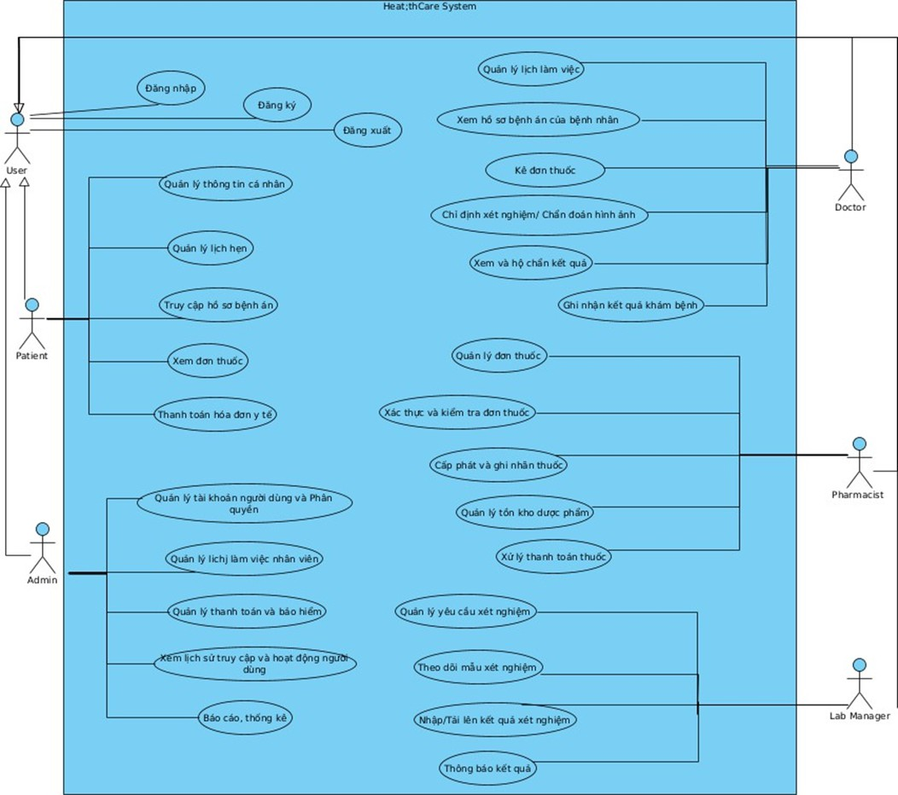

* + - 1. **Quản lý bệnh nhân (Patient Management)**
         * Đăng ký Tài khoản Bệnh nhân (Register Patient Account) (Actor: Patient)

- Cho phép bệnh nhân mới tạo tài khoản trên cổng thông tin.

* + - * + Đăng nhập Hệ thống (Login to System) (Actors: Patient, Doctor, Nurse, Administrator, Pharmacist, Lab Technician) - Xác thực người dùng để truy cập các chức năng phù hợp với vai trò.
        + Quản lý Thông tin Cá nhân (Manage Personal Information) (Actor: Patient) - Cho phép bệnh nhân xem và cập nhật thông tin liên hệ, địa chỉ, thông tin bảo hiểm cơ bản.
        + Quản lý Lịch hẹn (Manage Appointments) (Actors: Patient, Doctor, Nurse, Administrator) - Cho phép đặt, xem, hủy hoặc thay đổi lịch hẹn khám bệnh.
        + Truy cập Hồ sơ Bệnh án (Access Medical Records) (Actors: Patient, Doctor, Nurse) - Cho phép xem các phần được phép của EHR (lịch sử khám, chẩn đoán, dị ứng, thuốc đang dùng, kết quả xét nghiệm...).
        + Xem Đơn thuốc (View Prescriptions) (Actor: Patient) - Xem danh sách các đơn thuốc đã được kê.
        + Thanh toán Hóa đơn Y tế (Pay Medical Bills) (Actor: Patient) - Xem và thực hiện thanh toán cho các dịch vụ y tế đã sử dụng.

### Doctor Functions

* + - * + Quản lý Lịch làm việc Bác sĩ (Manage Doctor Schedule) (Actors: Doctor, Administrator) - Cho phép bác sĩ xem lịch làm việc, thiết lập thời gian khám, hoặc quản trị viên xếp lịch.
        + Truy cập và Xem xét Lịch sử Bệnh nhân (Access and Review Patient History) (Actors: Doctor, Nurse) - Xem chi tiết lịch sử khám, chẩn đoán trước đây, thuốc đã dùng, kết quả xét nghiệm/CĐHA cũ trong quá trình khám.
        + Kê đơn thuốc Điện tử (Create/Manage Prescription) (Actor: Doctor) - Chọn thuốc, liều lượng, hướng dẫn; kiểm tra tương tác/dị ứng; gửi điện tử đến nhà thuốc. Bao gồm cả việc dừng/thay đổi đơn thuốc cũ.
        + Chỉ định Xét nghiệm/Chuẩn đoán hình ảnh (Order Diagnostics - Labs/Imaging) (Actor: Doctor) - Tạo yêu cầu xét nghiệm, chẩn đoán hình ảnh, chỉ định lý do, độ ưu tiên.
        + Xem và Diễn giải Kết quả (View and Interpret Results) (Actor: Doctor, Nurse) - Xem kết quả xét nghiệm, báo cáo CĐHA mới; ghi chú diễn giải hoặc đánh dấu đã xem.
        + Ghi nhận Thông tin Khám bệnh (Record Clinical Encounter) (Actors: Doctor, Nurse) - Ghi lại chi tiết buổi khám: triệu chứng, dấu hiệu sinh tồn, chẩn đoán, kế hoạch điều trị vào EHR.

### Pharmacy Management

* + - * + Nhận và Xếp hàng Đơn thuốc (Receive and Queue Prescriptions) (Actor: Pharmacist) - Tiếp nhận đơn thuốc điện tử hoặc nhập đơn thuốc giấy vào hệ thống.
        + Xác thực và Kiểm tra Đơn thuốc (Verify and Review Prescription) (Actor: Pharmacist) - Kiểm tra tính hợp lệ, liều lượng, tương tác thuốc, dị ứng, tiền sử dùng thuốc của bệnh nhân.
        + Cấp phát và Ghi nhãn Thuốc (Dispense and Label Medication) (Actor: Pharmacist, Pharmacy Technician) - Chuẩn bị thuốc, in nhãn, ghi nhận thông tin lô/hạn dùng.
        + Ghi nhận Việc Cấp phát (Log Dispensing Activity) (Actor: Pharmacist) - Lưu lại lịch sử cấp phát thuốc vào hồ sơ bệnh nhân và hệ thống nhà thuốc.
        + Quản lý Tồn kho Dược phẩm (Manage Pharmacy Inventory) (Actor: Pharmacist) - Nhập kho, xuất kho, kiểm kê, quản lý hạn dùng, đặt hàng thuốc.
        + Xử lý Thanh toán Thuốc (Process Pharmacy Payment) (Actor: Pharmacist) - Thực hiện thanh toán cho thuốc được cấp phát tại nhà thuốc.

### Hospital Administration

* + - * + Quản lý Tài khoản Người dùng & Phân quyền (Manage User Accounts & Roles) (Actor: Administrator) - Tạo, sửa, xóa, khóa/mở khóa tài khoản; gán vai trò và quyền truy cập chi tiết.
        + Quản lý Lịch làm việc Nhân viên (Manage Staff Schedules) (Actor: Administrator) - Phân công lịch làm việc cho bác sĩ, y tá.
        + Quản lý Thanh toán và Bảo hiểm (Manage Billing and Insurance) (Actor: Administrator) - Giám sát quy trình tạo hóa đơn, xử lý thanh toán và yêu cầu bồi thường bảo hiểm.
        + Xem xét Nhật ký Truy cập & Hoạt động (Review Audit Logs) (Actor: Administrator) - Kiểm tra lịch sử truy cập, thay đổi dữ liệu cho mục đích bảo mật và kiểm toán.
        + Tạo Báo cáo Vận hành & Thống kê (Generate Operational & Statistical Reports) (Actor: Administrator, Manager) - Tạo các báo cáo về lịch hẹn, doanh thu, hiệu suất hoạt động, thống kê lâm sàng cơ bản.

### Quản lý Xét nghiệm (Laboratory Management)

* + - * + Nhận và Quản lý Yêu cầu Xét nghiệm (Receive and Manage Lab Orders) (Actor: Lab Technician) - Xem danh sách yêu cầu, xác nhận đã nhận mẫu, quản lý trạng thái yêu cầu.
        + Theo dõi Mẫu Xét nghiệm (Track Specimen) (Actor: Lab Technician) - Ghi nhận thông tin mẫu (loại mẫu, thời gian lấy, người lấy), quản lý vị trí, trạng thái xử lý.
        + Nhập/Tải lên Kết quả Xét nghiệm (Enter/Upload Lab Results) (Actor: Lab Technician) - Nhập kết quả thủ công hoặc tích hợp với máy xét nghiệm để tải kết quả tự động.
        + Thông báo Kết quả (Notify Results) (System) - Hệ thống tự động thông báo cho bác sĩ (và có thể cả bệnh nhân) khi có kết quả mới.

### Phân tích yêu cầu

Sau khi xác định các tác nhân, chức năng và luồng tương tác chính, bước tiếp theo là phân tích sâu hơn các yêu cầu này để chuẩn bị cho việc thiết kế hệ thống. Phân tích này bao gồm việc quyết định cách chia nhỏ hệ thống thành các microservice, xác định cấu trúc dữ liệu ban đầu, định hình logic xử lý cốt lõi, xem xét vai trò của templates, và phác thảo chiến lược giao tiếp API.

### Phân rã hệ thống thành các microservice bằng Django

Việc phân rã một hệ thống lớn thành các microservice là một quyết định kiến trúc quan trọng, đòi hỏi sự cân nhắc kỹ lưỡng để đạt được lợi ích về tính linh hoạt, khả năng mở rộng và bảo trì. Dựa trên các chức năng đã xác định, hệ thống Healthcare có thể được phân rã thành các microservice sau:

### User Service:

* + - * + Trách nhiệm chính: Quản lý tập trung thông tin cơ bản của tất cả người dùng (Patient, Doctor, Nurse, Admin, Pharmacist, Laboratory Technician, Insurance Provider), xử lý đăng ký, đăng nhập, xác thực danh tính (Authentication), và quản lý quyền hạn (Authorization) dựa trên vai trò.
        + Chức năng:

Đăng ký tài khoản người dùng mới.

Đăng nhập và xác thực người dùng (Login, Authentication).

Quản lý hồ sơ người dùng cơ bản (tên, email, số điện thoại...).

Quản lý vai trò (Role) và quyền hạn (Permission) của người dùng.

Thay đổi mật khẩu, đặt lại mật khẩu.

Cung cấp thông tin người dùng cho các service khác khi được yêu cầu và có quyền.

* + - * + Dữ liệu chính: Người dùng (User ID, username, password hash, email, phone, loại người dùng/vai trò chính), Vai trò (Role ID, tên vai trò), Quyền hạn (Permission ID, tên quyền), Bảng liên kết User-Role, Bảng liên kết Role-Permission.
        + Rationale: Đây là dịch vụ cốt lõi về bảo mật và quản lý danh tính. Việc tách riêng giúp tập trung logic xác thực/ủy quyền, đảm bảo an toàn thông tin, dễ dàng quản lý tập trung người dùng và quyền, và cho phép các service nghiệp vụ khác chỉ tập trung vào business logic của chúng mà không cần lo lắng về ai đang gọi và họ có quyền gì (service nghiệp vụ sẽ gọi UserService để kiểm tra quyền).

### Patient Service:

* + - * + Trách nhiệm chính: Quản lý thông tin chi tiết của bệnh nhân và các hành động/tương tác đặc thù của vai trò Bệnh nhân trong hệ thống.
        + Chức năng:

Quản lý hồ sơ cá nhân chi tiết của bệnh nhân (địa chỉ, thông tin liên lạc khẩn cấp, nhóm máu...). (Thông tin cơ bản chung sẽ ở UserService).

Xem các cuộc hẹn đã đặt (truy vấn AppointmentService).

Xem hồ sơ y tế cá nhân (truy vấn HealthRecordService).

Xem đơn thuốc đã kê (truy vấn MedicationService).

Xem hóa đơn và lịch sử thanh toán (truy vấn InvoiceService, PaymentService).

Quản lý thông tin bảo hiểm (truy vấn/cập nhật InsuranceService).

Tương tác với chatbot (gọi ChatbotService).

Nhận và xem thông báo (thông qua NotificationService).

* + - * + Dữ liệu chính: Hồ sơ bệnh nhân (Patient Profile ID, liên kết User ID, địa chỉ, thông tin liên lạc khẩn cấp, thông tin cá nhân chi tiết liên quan y tế).
        + Rationale: Tập trung các chức năng và dữ liệu riêng biệt liên quan đến vai trò Bệnh nhân. Giúp quản lý và mở rộng các tính năng dành riêng cho người dùng cuối (bệnh nhân) độc lập với logic của nhân viên y tế.

### Doctor Service:

* + - * + Trách nhiệm chính: Quản lý thông tin chi tiết của bác sĩ và các hành động/tương tác đặc thù của vai trò Bác sĩ trong hệ thống.
        + Chức năng:

Quản lý hồ sơ cá nhân chi tiết của bác sĩ (chuyên khoa, bằng cấp, kinh nghiệm...). (Thông tin cơ bản chung sẽ ở UserService).

Quản lý lịch làm việc (cập nhật sự sẵn sàng, truy vấn Appointment Service).

Xem/Truy cập hồ sơ y tế của bệnh nhân (truy vấn HealthRecord Service).

Thực hiện chẩn đoán và cập nhật vào hồ sơ (gọi HealthRecord Service).

Tạo và quản lý đơn thuốc điện tử (gọi MedicationService).

Yêu cầu xét nghiệm (gọi LaboratoryService).

Xem kết quả xét nghiệm (truy vấn LaboratoryService, HealthRecordService).

Viết và xem các báo cáo y tế (gọi HealthRecordService).

* + - * + Dữ liệu chính: Hồ sơ bác sĩ (Doctor Profile ID, liên kết User ID, chuyên khoa, bằng cấp, số giấy phép hành nghề...).
        + Rationale: Tập trung các chức năng và dữ liệu riêng biệt liên quan đến vai trò Bác sĩ. Giúp quản lý và mở rộng các công cụ và workflow chuyên biệt cho bác sĩ.

### Nurse Service:

* + - * + Trách nhiệm chính: Quản lý thông tin chi tiết của y tá và các hành động/tương tác đặc thù của vai trò Y tá trong hệ thống.
        + Chức năng:

Quản lý hồ sơ cá nhân chi tiết của y tá (chuyên môn, kinh nghiệm...). (Thông tin cơ bản chung sẽ ở UserService).

Hỗ trợ bác sĩ trong quy trình thăm khám.

Cập nhật thông số sinh hiệu (vitals) của bệnh nhân (gọi HealthRecordService).

Ghi nhận các hoạt động chăm sóc bệnh nhân vào hồ sơ (gọi HealthRecordService).

Hỗ trợ quản lý lịch hẹn (truy vấn AppointmentService).

Ghi nhận việc cấp phát thuốc (có thể ghi vào HealthRecordService hoặc PharmacyService tùy luồng).

* + - * + Dữ liệu chính: Hồ sơ y tá (Nurse Profile ID, liên kết User ID, chuyên môn, kinh nghiệm...).
        + Rationale: Tập trung các chức năng và dữ liệu riêng biệt liên quan đến vai trò Y tá. Giúp quản lý các workflow chăm sóc và hỗ trợ y tế.

### Appointment Service:

* + - * + Trách nhiệm chính: Quản lý toàn bộ quy trình đặt, hủy, sửa, xem lịch hẹn và quản lý lịch làm việc của nhân viên y tế (đặc biệt là bác sĩ).
        + Chức năng:

Tạo/đặt lịch hẹn (cho Patient, Admin, Nurse).

Hủy/đổi lịch hẹn.

Xem chi tiết lịch hẹn.

Quản lý/cập nhật lịch làm việc/sự sẵn sàng của bác sĩ (Doctor, Admin).

Tìm kiếm khung giờ trống theo bác sĩ, chuyên khoa, ngày.

Thông báo sự kiện lịch hẹn hoàn thành (cho InvoiceService).

Thông báo sự kiện lịch hẹn (cho NotificationService).

* + - * + Dữ liệu chính: Lịch hẹn (Appointment ID, liên kết Patient User ID, liên kết Doctor User ID, ngày, giờ, trạng thái, ghi chú), Lịch làm việc/sự sẵn sàng của bác sĩ (DoctorAvailability ID, liên kết Doctor User ID, ngày, giờ bắt đầu, giờ kết thúc, trạng thái sẵn sàng).
        + Rationale: Quy trình đặt lịch hẹn có thể phức tạp và có lượng truy cập cao. Tách riêng giúp quản lý logic lịch trình hiệu quả, có thể tối ưu hóa database cho các truy vấn thời gian, và mở rộng độc lập.

### Health Record Service:

* + - * + Trách nhiệm chính: Lưu trữ an toàn và quản lý tập trung Hồ sơ Y tế Điện tử (EHR) của bệnh nhân.
        + Chức năng:

Lưu trữ thông tin các lần khám bệnh/thăm khám (Visit).

Lưu trữ chẩn đoán, kế hoạch điều trị.

Lưu trữ thông tin sinh hiệu (vitals) theo thời gian.

Lưu trữ thông tin dị ứng, tiền sử bệnh, tiêm chủng.

Lưu trữ các báo cáo y tế (x-quang, siêu âm, tóm tắt bệnh án...).

Lưu trữ các tham chiếu đến kết quả xét nghiệm (Lab results) từ LaboratoryService.

Cung cấp API để truy xuất toàn bộ hoặc một phần hồ sơ theo Patient ID và quyền truy cập.

Cập nhật thông tin từ Doctor, Nurse, LaboratoryService.

* + - * + Dữ liệu chính: Hồ sơ bệnh nhân (PatientRecord ID, liên kết Patient User ID), Lần khám (Visit ID, liên kết PatientRecord, liên kết Doctor User ID, ngày khám, lý do, tóm tắt), Chẩn đoán (Diagnosis), Điều trị (Treatment), Thông số sinh hiệu (VitalSign), Dị ứng (Allergy), Báo cáo y tế (MedicalReport), Liên kết kết quả Lab (LabResultReference).
        + Rationale: Quản lý dữ liệu y tế nhạy cảm đòi hỏi yêu cầu cao về bảo mật, tính toàn vẹn và tuân thủ quy định (HIPAA, GDPR...). Tách riêng service này giúp áp dụng các biện pháp bảo mật chuyên biệt, quản lý phiên bản dữ liệu, audit log truy cập, và có thể sử dụng loại database phù hợp với dữ liệu y tế.

### Medication Service:

* + - * + Trách nhiệm chính: Quản lý việc tạo, lưu trữ và truy xuất các đơn thuốc điện tử do bác sĩ kê.
        + Chức năng:

Tạo đơn thuốc mới (Doctor).

Thêm các mục thuốc vào đơn (loại thuốc, liều dùng, tần suất, thời gian...).

Xem chi tiết đơn thuốc (Patient, Doctor, Pharmacist).

Cập nhật trạng thái đơn thuốc (ví dụ: Đã kê, Đã gửi đến nhà thuốc, Đã cấp phát - có thể cập nhật từ PharmacyService).

Tìm kiếm đơn thuốc theo bệnh nhân, bác sĩ, ngày.

* + - * + Dữ liệu chính: Đơn thuốc (Prescription ID, liên kết Patient User ID, liên kết Doctor User ID, ngày kê, trạng thái), Mục đơn thuốc (PrescriptionItem ID, liên kết Prescription ID, chi tiết thuốc - tên, hoạt chất, hàm lượng, liều dùng, tần suất, thời gian, ghi chú). Lưu ý: Service này tập trung vào đơn thuốc, thông tin chi tiết về loại thuốc có thể tham chiếu từ PharmacyService hoặc một CatalogService chung nếu có.
        + Rationale: Chuyên biệt hóa quy trình kê đơn của bác sĩ. Dữ liệu đơn thuốc là một loại dữ liệu quan trọng, cần quản lý lịch sử thay đổi, và là đầu vào cho PharmacyService và InvoiceService.

### Pharmacy Service:

* + - * + Trách nhiệm chính: Quản lý kho thuốc và quy trình cấp phát thuốc theo đơn.
        + Chức năng:

Quản lý danh mục thuốc (Drug Catalog) - thông tin chi tiết từng loại thuốc.

Quản lý tồn kho thuốc (số lượng, lô, hạn sử dụng, vị trí).

Nhận và xác minh đơn thuốc từ MedicationService.

Kiểm tra sự tương tác thuốc (có thể tích hợp AI/ML).

Cấp phát thuốc theo đơn.

Ghi nhận lịch sử cấp phát (Dispensing Record).

Cập nhật số lượng tồn kho sau khi cấp phát.

Thông báo việc cấp phát thuốc hoàn thành (cho InvoiceService, PatientService, NotificationService).

* + - * + Dữ liệu chính: Danh mục thuốc (Drug Catalog ID, tên, mô tả, dạng bào chế, nhà sản xuất...), Tồn kho thuốc (Stock ID, liên kết Drug Catalog ID, số lượng, lô, hạn sử dụng, vị trí...), Lịch sử cấp phát (DispensingRecord ID, liên kết PrescriptionItem ID, liên kết Pharmacist User ID, ngày cấp, số lượng...).
        + Rationale: Quản lý vật lý kho bãi và quy trình cấp phát đòi hỏi logic riêng biệt, bao gồm kiểm kê, quản lý hạn sử dụng, tương tác thuốc... Đây là nghiệp vụ chuyên sâu của dược sĩ.

### Laboratory Service:

* + - * + Trách nhiệm chính: Quản lý các yêu cầu xét nghiệm, quy trình thực hiện xét nghiệm và kết quả.
        + Chức năng:

Nhận yêu cầu xét nghiệm từ DoctorService.

Quản lý trạng thái yêu cầu xét nghiệm.

Cho phép Kỹ thuật viên Lab nhập/upload kết quả xét nghiệm.

Lưu trữ kết quả xét nghiệm chi tiết (bao gồm cả file ảnh nếu có).

Cung cấp API để truy xuất kết quả xét nghiệm.

Thông báo kết quả có sẵn (cho HealthRecordService, DoctorService, PatientService, NotificationService).

Thông báo hoàn thành xét nghiệm (cho InvoiceService).

* + - * + Dữ liệu chính: Yêu cầu xét nghiệm (LabTestOrder ID, liên kết Patient User ID, liên kết Doctor User ID, ngày yêu cầu, loại xét nghiệm, trạng thái...), Kết quả xét nghiệm (LabTestResult ID, liên kết LabTestOrder ID, liên kết Lab Technician User ID, ngày thực hiện/có kết quả, dữ liệu kết quả, đơn vị, khoảng tham chiếu, ghi chú, file đính kèm).
        + Rationale: Quy trình xét nghiệm là một workflow riêng biệt, liên quan đến thiết bị chuyên dụng và các loại dữ liệu khác (file ảnh). Tách riêng giúp quản lý workflow này hiệu quả và tích hợp dễ dàng với các hệ thống/thiết bị lab nếu cần.

### Invoice Service:

* + - * + Trách nhiệm chính: Tạo và quản lý các hóa đơn cho các dịch vụ y tế đã sử dụng.
        + Chức năng:

Tạo hóa đơn mới dựa trên thông tin từ các service khác (Appointment, HealthRecord - dịch vụ khám/thủ thuật, Medication

- thuốc, Laboratory - xét nghiệm).

Thêm các mục dịch vụ/sản phẩm vào hóa đơn.

Tính toán tổng số tiền hóa đơn.

Quản lý trạng thái hóa đơn (chưa thanh toán, đã thanh toán một phần, đã thanh toán, đã hủy...).

Cung cấp API để xem hóa đơn theo Patient ID.

Thông báo hóa đơn mới/quá hạn (cho NotificationService, PatientService).

Kích hoạt quy trình thanh toán (gọi PaymentService) hoặc bảo hiểm (gọi InsuranceService).

* + - * + Dữ liệu chính: Hóa đơn (Invoice ID, liên kết Patient User ID, ngày phát hành, ngày đáo hạn, tổng tiền, số tiền đã trả, trạng thái...), Mục hóa đơn (InvoiceItem ID, liên kết Invoice ID, mô tả dịch vụ/sản phẩm, số lượng, đơn giá, thành tiền).
        + Rationale: Quản lý khía cạnh tài chính của dịch vụ y tế. Nó đóng vai trò như một aggregator, thu thập chi phí từ nhiều nguồn khác nhau để tạo ra một tài liệu thanh toán duy nhất. Quan trọng cho việc theo dõi doanh thu và xử lý thanh toán/bảo hiểm.

### Payment Service:

* + - * + Trách nhiệm chính: Xử lý các giao dịch thanh toán cho các hóa đơn.
        + Chức năng:

Tích hợp với các cổng thanh toán bên ngoài (Payment Gateways).

Xử lý các loại hình thanh toán (thẻ tín dụng, chuyển khoản, ví điện tử...).

Ghi nhận lịch sử thanh toán.

Xác nhận kết quả thanh toán từ cổng thanh toán.

Cập nhật trạng thái thanh toán của hóa đơn tương ứng (gọi InvoiceService).

* + - * + Dữ liệu chính: Giao dịch thanh toán (Payment ID, liên kết Invoice ID, ngày giao dịch, số tiền, phương thức, trạng thái, mã giao dịch từ cổng thanh toán).
        + Rationale: Chuyên biệt hóa logic xử lý thanh toán phức tạp và nhạy cảm (liên quan đến thông tin tài chính của người dùng). Tách riêng giúp quản lý bảo mật (PCI DSS...), tích hợp với nhiều cổng thanh toán khác nhau và mở rộng độc lập khi lượng giao dịch tăng.

### Insurance Service:

* + - * + Trách nhiệm chính: Quản lý thông tin bảo hiểm của bệnh nhân và quy trình xử lý yêu cầu bồi thường (claim).
        + Chức năng:

Lưu trữ thông tin chi tiết các hợp đồng bảo hiểm của bệnh nhân. ○ Xác minh tính hợp lệ của bảo hiểm (Eligibility check).

Tạo yêu cầu bồi thường bảo hiểm (Insurance Claim) dựa trên hóa đơn từ InvoiceService.

Tích hợp/giao tiếp với hệ thống của các nhà cung cấp bảo hiểm bên ngoài (để gửi claim, theo dõi trạng thái).

Cập nhật trạng thái xử lý claim.

* + - * + Dữ liệu chính: Hợp đồng bảo hiểm bệnh nhân (PatientInsurancePolicy ID, liên kết Patient User ID, liên kết nhà cung cấp bảo hiểm, số hợp đồng, chi tiết quyền lợi...), Yêu cầu bồi thường (InsuranceClaim ID, liên kết Invoice ID, liên kết PatientInsurancePolicy ID, ngày gửi yêu cầu, trạng thái, thông tin chi tiết claim).
        + Rationale: Quy trình bảo hiểm thường rất phức tạp, liên quan đến các quy định riêng và cần tích hợp với các hệ thống bên thứ ba. Tách riêng giúp chứa đựng sự phức tạp này và quản lý các tương tác ngoài hệ thống.

### Notification Service:

* + - * + Trách nhiệm chính: Cung cấp một kênh tập trung để các service khác gửi thông báo đến người dùng qua nhiều phương thức.
        + Chức năng:

Nhận yêu cầu gửi thông báo từ các service khác (Appointment, HealthRecord, Invoice, Medication, Laboratory...).

Hỗ trợ nhiều kênh thông báo (Email, SMS, thông báo trong ứng dụng - Push Notification).

Quản lý các mẫu thông báo.

Lưu trữ lịch sử các thông báo đã gửi.

Tích hợp với các dịch vụ gửi Email/SMS bên ngoài.

* + - * + Dữ liệu chính: Lịch sử thông báo (NotificationLog ID, liên kết User ID, kênh, nội dung, trạng thái gửi, thời gian gửi), Cấu hình/Mẫu thông báo (Templates - optional).
        + Rationale: Thông báo là một tính năng chung được sử dụng bởi nhiều service. Tách riêng giúp tránh trùng lặp code gửi thông báo ở nhiều nơi, quản lý tập trung các kênh gửi, và có thể mở rộng độc lập khi lượng thông báo tăng lên.

### Chatbot Service:

* + - * + Trách nhiệm chính: Cung cấp giao diện chatbot dựa trên AI để tương tác tự động với người dùng (chủ yếu là bệnh nhân).
        + Chức năng:

Tiếp nhận và phân tích yêu cầu từ người dùng (NLP).

Tương tác với AI Model để tạo phản hồi.

Giao tiếp với các service nghiệp vụ khác (ví dụ: AppointmentService để kiểm tra lịch hẹn, HealthRecordService để lấy thông tin công khai trong hồ sơ...).

Trả lời các câu hỏi thường gặp (FAQ).

Hỗ trợ các luồng cơ bản (ví dụ: Hỗ trợ đặt lịch hẹn ban đầu).

* + - * + Dữ liệu chính: Lịch sử hội thoại (Conversation ID, liên kết User ID, tin nhắn - nội dung, người gửi/bot, thời gian). Có thể lưu trữ cấu hình AI/các tập dữ liệu huấn luyện.
        + Rationale: Chức năng AI/chatbot là một nghiệp vụ chuyên biệt, đòi hỏi kỹ năng và công nghệ khác biệt. Tách riêng cho phép phát triển, huấn luyện, triển khai và cập nhật mô hình AI độc lập với các phần còn lại của hệ thống

cốt lõi.

**API Gateway:** Mặc dù không phải là một microservice chứa logic nghiệp vụ, API Gateway là một thành phần kiến trúc thiết yếu. Nó hoạt động như cổng vào duy nhất cho tất cả các yêu cầu từ các client bên ngoài (ứng dụng web frontend, ứng dụng di động, giao diện người dùng của chatbot) đến hệ thống microservice. Nó chịu trách nhiệm định tuyến các yêu cầu đến đúng microservice backend, xử lý xác thực và ủy quyền tập trung, áp dụng các chính sách như giới hạn tốc độ (rate limiting), và đôi khi tổng hợp kết quả từ nhiều service trước khi trả về cho client.

Một nguyên tắc nền tảng khi áp dụng kiến trúc microservice là **"Database per Service"** (Mỗi service một cơ sở dữ liệu). Mỗi microservice sẽ quản lý dữ liệu của

riêng mình trong một cơ sở dữ liệu logic riêng biệt (có thể là các schema khác nhau trong cùng một instance CSDL vật lý, hoặc các instance CSDL hoàn toàn riêng biệt). Điều này đảm bảo tính tự chủ và độc lập của các service, tránh được sự ràng buộc chặt chẽ (tight coupling) gây ra bởi việc dùng chung một cơ sở dữ liệu lớn. Mặc dù việc này tạo ra thách thức trong việc đảm bảo tính nhất quán dữ liệu trên nhiều service (sẽ được giải quyết bằng các mẫu thiết kế như Saga Pattern ở mục 2.3), nhưng lợi ích về sự độc lập, khả năng phục hồi , và linh hoạt trong việc chọn công nghệ lưu trữ phù hợp cho từng service là rất lớn và cần thiết để hiện thực hóa đầy đủ các ưu điểm của microservices. Các hệ thống monolithic thường bị nhận diện bởi việc sử dụng một cơ sở dữ liệu duy nhất cho nhiều miền nghiệp vụ không liên quan , điều mà kiến trúc này cố gắng tránh. Do đó, thiết kế này *bắt buộc* phải tuân thủ nguyên tắc Database per Service.

Kiến trúc tổng quan của hệ thống HealthCare sử dụng microservice có dạng như

sau:

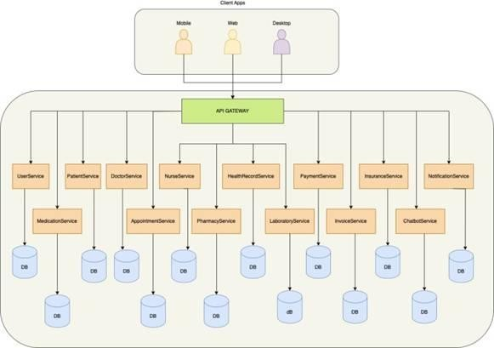

### Xác định các lớp và thuộc tính của mô hình dịch vụ (models)

Với các microservice đã được xác định, bước tiếp theo là phác thảo cấu trúc dữ liệu cốt lõi cho từng service bằng cách sử dụng Django Models. Đây là định nghĩa ở mức cao,

sẽ được chi tiết hóa đầy đủ trong Chương 2. Mục tiêu ở giai đoạn này là xác định các thực thể chính và các thuộc tính quan trọng nhất của chúng.

### User Service:

* + User (Nên kế thừa hoặc mở rộng)

|  |  |  |
| --- | --- | --- |
| **Thuộc tính** | **Kiểu dữ liệu** | **Mô tả** |
| id | int | Mã định danh duy nhất của người dùng |
| username | String | Tên đăng nhập của người dùng |
| password | String | Mật khẩu đăng nhập của người dùng |
| email | String | Địa chỉ email của người dùng |
| role | Role | Vai trò/phân quyền của người dùng trong hệ thống |
| status | Boolean | Trạng thái hoạt động của tài khoản (kích hoạt/vô hiệu) |
| fullName | FullName | Tên đầy đủ của người dùng (đối tượng phức hợp) |
| dob | Date | Ngày sinh của người dùng |
| gender | String | Giới tính của người dùng |
| address | String | Địa chỉ của người dùng |

* + FullName

|  |  |  |
| --- | --- | --- |
| **Thuộc tính** | **Kiểu dữ liệu** | **Mô tả** |
| firstName | String | Tên của người dùng |
| middleName | String | Tên đệm của người dùng |
| lastName | String | Họ của người dùng |

* + Role

|  |  |  |
| --- | --- | --- |
| **Thuộc tính** | **Kiểu dữ liệu** | **Mô tả** |
| PATIENT | Enum | Vai trò bệnh nhân |

|  |  |  |
| --- | --- | --- |
| DOCTOR | Enum | Vai trò bác sĩ |
| NURSE | Enum | Vai trò y tế/điều dưỡng |
| PHARMACIST | Enum | Vai trò dược sĩ |
| INSURANCE_PROVIDE R | Enum | Vai trò nhà cung cấp bảo hiểm |
| LAB_TECHNICIAN | Enum | Vai trò kỹ thuật viên xét nghiệm |
| ADMIN | Enum | Vai trò quản trị viên hệ thống |

### Patient Service:

* + Patient:

|  |  |  |
| --- | --- | --- |
| **Thuộc tính** | **Kiểu dữ liệu** | **Mô tả** |
| medical_history_summary | String | Tóm tắt lịch sử y tế của bệnh nhân |
| insurance_policy_number | String | Số hợp đồng bảo hiểm của bệnh nhân |
| insurance_provide | String | Nhà cung cấp bảo hiểm của bệnh nhân |
| user_id | int | Mã người dùng liên kết với bệnh nhân |

### Doctor Service:

* + Doctor:

|  |  |  |
| --- | --- | --- |
| **Thuộc tính** | **Kiểu dữ liệu** | **Mô tả** |
| id | int | Mã định danh duy nhất của bác sĩ |
| fullName | FullName | Tên đầy đủ của bác sĩ |
| specialization | String | Chuyên khoa của bác sĩ |
| licenseNumber | String | Số giấy phép hành nghề của bác sĩ |
| contact | String | Thông tin liên hệ của bác sĩ |
| userId | int | Mã người dùng liên kết với bác sĩ |

### Nurse Service:

|  |  |  |
| --- | --- | --- |
| **Thuộc tính** | **Kiểu dữ liệu** | **Mô tả** |
| id | int | Mã định danh duy nhất của y tá |
| fullName | FullName | Tên đầy đủ của y tá |
| department | String | Khoa/phòng làm việc của y tá |
| contactNumber | String | Số điện thoại liên hệ của y tá |
| userId | int | Mã người dùng liên kết với y tá |

* **Appointment Service:**
  + Appointment:

|  |  |  |
| --- | --- | --- |
| **Thuộc tính** | **Kiểu dữ liệu** | **Mô tả** |
| id | String | Mã định danh cuộc hẹn |
| patient_id | String | Mã định danh bệnh nhân |
| doctor_id | String | Mã định danh bác sĩ |
| time | String | Thời gian diễn ra cuộc hẹn |
| status | String | Trạng thái cuộc hẹn (SCHEDULE, CANCELLED, COMPLETED) |
| reason | String | Lý do đặt lịch hẹn |

* + AppoinmentStatus:

|  |  |  |
| --- | --- | --- |
| **Thuộc tính** | **Kiểu dữ liệu** | **Mô tả** |
| SCHEDULE | Enum | Đã lên lịch |
| CANCELLED | Enum | Đã hủy |
| COMPLETED | Enum | Đã hoàn thành |

* **HealthRecord Service:**

|  |  |  |
| --- | --- | --- |
| **Thuộc tính** | **Kiểu dữ liệu** | **Mô tả** |
| id | int | Mã định danh hồ sơ sức khỏe |
| patient_id | int | Mã định danh bệnh nhân |
| doctor_id | int | Mã định danh bác sĩ ghi nhận |
| diagnosis | String | Chẩn đoán |
| treatment | String | Phác đồ điều trị |
| dateRecorded | DateTime | Ngày ghi nhận hồ sơ |
| note | String | Ghi chú bổ sung |

* **InvoiceService:**

|  |  |  |
| --- | --- | --- |
| **Thuộc tính** | **Kiểu dữ liệu** | **Mô tả** |
| id | int | Mã định danh hóa đơn |
| patient_id | int | Mã định danh bệnh nhân |
| appointment_id | int | Mã định danh cuộc hẹn liên quan |
| invoice_number | String | Số hóa đơn |
| total_amount | float | Tổng số tiền hóa đơn |
| status | String | Trạng thái hóa đơn |
| issueDate | DateTime | Ngày phát hành hóa đơn |
| listLabTestId | List | Danh sách mã các xét nghiệm liên quan |
| listMedicineId | List | Danh sách mã các thuốc liên quan |

* **Payment**:
  + Payment:

|  |  |  |
| --- | --- | --- |
| **Thuộc tính** | **Kiểu dữ liệu** | **Mô tả** |

|  |  |  |
| --- | --- | --- |
| id | int | Mã định danh thanh toán |
| patient_id | int | Mã định danh bệnh nhân |
| invoice_id | int | Mã định danh hóa đơn liên quan |
| total_amount | float | Tổng số tiền thanh toán |
| payed_date | Date | Ngày thanh toán |
| paymentMethod | String | Phương thức thanh toán (tiền mặt, thẻ, v.v.) |
| status | PaymentStatus | Trạng thái thanh toán (PAID, PENDING, FAILED) |

* + PaymentStatus:

|  |  |  |
| --- | --- | --- |
| **Thuộc tính** | **Kiểu dữ liệu** | **Mô tả** |
| PAID | Enum | Đã thanh toán |
| PENDING | Enum | Đang chờ xử lý |
| FAILED | Enum | Thanh toán thất bại |

* **Notification Service:**

|  |  |  |
| --- | --- | --- |
| **Thuộc tính** | **Kiểu dữ liệu** | **Mô tả** |
| id | int | Mã định danh thông báo |
| reciprint_id | int | Mã người nhận thông báo |
| recipient_contact | String | Thông tin liên hệ người nhận |
| channel | String | Kênh gửi thông báo (email, sms,...) |
| template_code | String | Mã mẫu thông báo |
| message_content | String | Nội dung thông báo |
| status | String | Trạng thái gửi thông báo |

|  |  |  |
| --- | --- | --- |
| sent_at | DateTime | Thời gian gửi thông báo |
| created_at | DateTime | Thời gian tạo thông báo |

* **LabTestService:**

|  |  |  |
| --- | --- | --- |
| **Thuộc tính** | **Kiểu dữ liệu** | **Mô tả** |
| id | int | Mã định danh xét nghiệm |
| patientId | int | Mã bệnh nhân |
| testName | String | Tên loại xét nghiệm |
| result | String | Kết quả xét nghiệm |
| testDate | Date | Ngày thực hiện xét nghiệm |
| doctorId | int | Mã bác sĩ chỉ định |
| note | String | Ghi chú thêm |
| price | float | Giá xét nghiệm |

* **Medication Service:**
  + Medication:

|  |  |  |
| --- | --- | --- |
| **Thuộc tính** | **Kiểu dữ liệu** | **Mô tả** |
| id | int | Mã định danh thuốc |
| medicationName | String | Tên thuốc |
| dosage | String | Liều lượng |
| frequency | String | Tần suất sử dụng |
| duration | String | Thời gian sử dụng |
| prescibedBy | int | Mã bác sĩ kê đơn |
| pharmacyItem_id | int | Mã thuốc trong kho (liên kết PharmacyItem) |

### Pharmacy Service:

* + PharmacyItem:

|  |  |  |
| --- | --- | --- |
| **Thuộc tính** | **Kiểu dữ liệu** | **Mô tả** |
| id | int | Mã định danh thuốc trong kho |
| name | String | Tên thuốc |
| brand | String | Thương hiệu thuốc |
| stock | int | Số lượng tồn kho |
| price | float | Giá bán |
| description | String | Mô tả thêm về thuốc |

* + MedicationOrder

|  |  |  |
| --- | --- | --- |
| **Thuộc tính** | **Kiểu dữ liệu** | **Mô tả** |
| id | int | Mã định danh đơn thuốc |
| patient_id | int | Mã bệnh nhân |
| doctor_id | int | Mã bác sĩ kê đơn |
| appoinment_id | int | Mã lịch hẹn liên quan |
| order_date | Date | Ngày tạo đơn thuốc |
| lstMedication | Medication[] | Danh sách thuốc trong đơn |
| status | OrderStatus | Trạng thái đơn thuốc |

### ChatMessage Service:

* + ChatMessage:

|  |  |  |
| --- | --- | --- |
| **Thuộc tính** | **Kiểu dữ liệu** | **Mô tả** |
| id | int | Mã định danh của tin nhắn chat |
| user_id | int | Mã người dùng gửi tin nhắn |
| message | String | Nội dung tin nhắn của người dùng |
| response | String | Phản hồi từ hệ thống/chatbot |

|  |  |  |
| --- | --- | --- |
| time | DateTime | Thời gian gửi tin nhắn |

### Insurance Service:

* + Insurance:

|  |  |  |
| --- | --- | --- |
| **Thuộc tính** | **Kiểu dữ liệu** | **Mô tả** |
| id | int | Mã định danh của bảo hiểm |
| provide | String | Tên nhà cung cấp bảo hiểm |
| policyNumber | String | Số hợp đồng bảo hiểm |
| coverageDetails | String | Chi tiết quyền lợi bảo hiểm |
| validUntil | String | Ngày hết hạn hiệu lực của bảo hiểm |

Một điểm thiết kế quan trọng xuyên suốt các model này là cách xử lý **tham chiếu dữ liệu giữa các service**. Khi một service cần liên kết đến một thực thể do service khác quản lý (ví dụ: Appointment cần biết patient_id và doctor_id), nó chỉ nên lưu trữ **ID** của thực thể đó, không phải toàn bộ dữ liệu. Ví dụ, Appointment model trong Appointment Service chỉ lưu patient_id, không lưu tên hay ngày sinh của bệnh nhân. Khi cần hiển thị thông tin chi tiết của bệnh nhân liên quan đến lịch hẹn, Appointment Service (hoặc API Gateway) sẽ phải thực hiện một cuộc gọi API đến Patient Service để lấy thông tin đó dựa trên patient_id. Cách tiếp cận này duy trì sự khớp nối lỏng (loose coupling) và đảm bảo rằng mỗi service là nguồn dữ liệu đáng tin cậy duy nhất (single source of truth) cho dữ liệu mà nó quản lý, phù hợp với nguyên tắc Database per Service. Điều này đòi hỏi thiết kế API (mục 2.3) phải tính đến các cuộc gọi liên service này và có thể cần các chiến lược tối ưu hóa như caching ở API Gateway hoặc sử dụng các kỹ thuật truy vấn hiệu quả hơn nếu cần.

### Xác định các chức năng trong dịch vụ (views)

Sau khi phác thảo mô hình dữ liệu, bước tiếp theo là xác định các logic xử lý nghiệp vụ chính sẽ được thực hiện bởi từng microservice. Trong Django, logic này thường được đóng gói trong các Views hoặc ViewSets, đặc biệt khi sử dụng Django

REST Framework (DRF) để xây dựng API. Dưới đây là phác thảo các chức năng (tương ứng với các view/endpoint API) cho mỗi service:

### User Service Views

* + - * + RegisterView: Đăng ký người dùng mới
        + LoginView: Đăng nhập và xác thực
        + UserDetailView: Xem và cập nhật thông tin người dùng
        + UserRoleView: Quản lý vai trò người dùng
        + PasswordResetView: Yêu cầu đặt lại mật khẩu
        + VerifyAccountView: Xác thực tài khoản

### Patient Service Views

* + - * + PatientCreateView: Tạo hồ sơ bệnh nhân mới
        + PatientDetailView: Xem và cập nhật thông tin bệnh nhân
        + PatientAppointmentsView: Xem lịch hẹn của bệnh nhân
        + PatientMedicationsView: Xem đơn thuốc của bệnh nhân
        + PatientLabResultsView: Xem kết quả xét nghiệm
        + PatientInvoicesView: Xem hóa đơn và lịch sử thanh toán

### Doctor Service Views

* + - * + DoctorCreateView: Tạo hồ sơ bác sĩ mới
        + DoctorDetailView: Xem và cập nhật thông tin bác sĩ
        + DoctorScheduleView: Quản lý lịch làm việc
        + DoctorAppointmentsView: Xem lịch hẹn của bác sĩ
        + PatientHistoryView: Xem lịch sử bệnh nhân
        + CreatePrescriptionView: Tạo đơn thuốc mới
        + OrderLabTestView: Yêu cầu xét nghiệm

### Nurse Service Views

* + - * + NurseCreateView: Tạo hồ sơ y tá mới
        + NurseDetailView: Xem và cập nhật thông tin y tá
        + NurseScheduleView: Xem lịch làm việc
        + PatientVitalsView: Ghi nhận dấu hiệu sinh tồn
        + NursePatientListView: Xem danh sách bệnh nhân được phân công
        + NurseCareSessionView: Quản lý các hoạt động chăm sóc

### Appointment Service Views

* + - * + AppointmentCreateView: Tạo lịch hẹn mới
        + AppointmentDetailView: Xem và cập nhật lịch hẹn
        + AvailableSlotsView: Tìm kiếm khung giờ trống
        + CancelAppointmentView: Hủy lịch hẹn
        + RescheduleAppointmentView: Đổi lịch hẹn
        + AppointmentCalendarView: Xem lịch hẹn dạng lịch

### EHR Service Views

* + - * + HealthRecordCreateView: Tạo hồ sơ y tế mới
        + HealthRecordDetailView: Xem chi tiết hồ sơ y tế
        + AddRecordEntryView: Thêm mục ghi mới vào hồ sơ
        + SearchHealthRecordsView: Tìm kiếm hồ sơ y tế
        + ExportHealthRecordView: Xuất hồ sơ y tế
        + ImportHealthRecordView: Nhập hồ sơ y tế

### Medication Service Views

* + - * + MedicationCreateView: Tạo thông tin thuốc mới
        + MedicationDetailView: Xem chi tiết thuốc
        + PrescriptionCreateView: Tạo đơn thuốc mới
        + PrescriptionDetailView: Xem chi tiết đơn thuốc
        + UpdatePrescriptionStatusView: Cập nhật trạng thái đơn thuốc
        + PatientPrescriptionsView: Xem đơn thuốc của bệnh nhân

### Pharmacy Service Views

* + - * + PharmacyCreateView: Tạo thông tin nhà thuốc mới
        + InventoryItemCreateView: Thêm mặt hàng vào kho
        + InventoryListView: Xem danh sách hàng tồn kho
        + DispenseMedicationView: Cấp phát thuốc
        + InventoryAdjustmentView: Điều chỉnh số lượng tồn kho
        + LowStockAlertView: Cảnh báo sắp hết hàng

### Laboratory Service Views

* + - * + LabTestCreateView: Tạo loại xét nghiệm mới
        + LabOrderCreateView: Tạo yêu cầu xét nghiệm mới
        + LabOrderDetailView: Xem chi tiết yêu cầu xét nghiệm
        + LabResultEntryView: Nhập kết quả xét nghiệm
        + LabResultDetailView: Xem chi tiết kết quả
        + PatientLabResultsView: Xem kết quả xét nghiệm của bệnh nhân

### Invoice Service Views

* + - * + InvoiceCreateView: Tạo hóa đơn mới
        + InvoiceDetailView: Xem chi tiết hóa đơn
        + InvoiceItemAddView: Thêm mục vào hóa đơn
        + UpdateInvoiceStatusView: Cập nhật trạng thái hóa đơn
        + PatientInvoicesView: Xem hóa đơn của bệnh nhân
        + GenerateInvoicePDFView: Tạo file PDF hóa đơn

### Payment Service Views

* + - * + PaymentTransactionCreateView: Tạo giao dịch thanh toán mới
        + PaymentTransactionDetailView: Xem chi tiết giao dịch
        + ProcessPaymentView: Xử lý thanh toán
        + RefundPaymentView: Hoàn tiền
        + PaymentHistoryView: Xem lịch sử thanh toán
        + PaymentGatewayCallbackView: Xử lý callback từ cổng thanh toán

### Insurance Service Views

* + - * + InsurancePolicyCreateView: Tạo chính sách bảo hiểm mới
        + InsurancePolicyDetailView: Xem chi tiết chính sách
        + InsuranceClaimCreateView: Tạo yêu cầu bồi thường mới
        + InsuranceClaimDetailView: Xem chi tiết yêu cầu bồi thường
        + UpdateClaimStatusView: Cập nhật trạng thái yêu cầu bồi thường
        + VerifyInsuranceView: Xác minh bảo hiểm

### Notification Service Views

* + - * + NotificationCreateView: Tạo thông báo mới
        + NotificationDetailView: Xem chi tiết thông báo
        + SendNotificationView: Gửi thông báo
        + UserNotificationsView: Xem thông báo của người dùng
        + MarkNotificationReadView: Đánh dấu đã đọc
        + NotificationTemplateView: Quản lý mẫu thông báo

### Chatbot Service Views

* + - * + ChatSessionCreateView: Tạo phiên chat mới
        + ChatSessionDetailView: Xem chi tiết phiên chat
        + SendMessageView: Gửi tin nhắn mới
        + GetBotResponseView: Nhận phản hồi từ bot
        + ChatHistoryView: Xem lịch sử chat
        + EndChatSessionView: Kết thúc phiên chat

Trong quá trình thiết kế các view này, cần xác định những chức năng nào phù hợp với việc xử lý **bất đồng bộ (asynchronous)**. Nhiều tác vụ, đặc biệt là việc gửi thông báo (email, SMS hàng loạt), xử lý các báo cáo phức tạp, hoặc các công việc nền được kích hoạt bởi chatbot (ví dụ: phân tích dữ liệu chat sau khi kết thúc phiên) không nên thực hiện đồng bộ trong luồng xử lý request chính.

Việc thực hiện đồng bộ các tác vụ tốn thời gian này sẽ chặn luồng xử lý, làm tăng thời gian phản hồi cho người dùng và ảnh hưởng tiêu cực đến trải nghiệm. Do đó, cần áp dụng mô hình xử lý bất đồng bộ bằng cách sử dụng một **message broker** (hàng đợi tin nhắn) như RabbitMQ hoặc Apache Kafka. Các service sẽ "xuất bản" (publish) các sự kiện hoặc tác vụ cần xử lý vào một hàng đợi hoặc chủ đề (topic) trên message broker.

Các service khác (hoặc các tiến trình worker riêng biệt, thường được quản lý bởi Celery trong môi trường Django ) sẽ "đăng ký" (subscribe) để nhận và xử lý các tin nhắn này một cách độc lập, không làm ảnh hưởng đến luồng request ban đầu. Việc xác định sớm các chức năng cần xử lý bất đồng bộ là rất quan trọng để thiết kế luồng dữ liệu và tích hợp message broker hiệu quả trong Chương 2.

### Xác định các template

* + - 1. **User Service Templates**
         * register.html: Form đăng ký người dùng
         * login.html: Form đăng nhập
         * user_profile.html: Hiển thị thông tin người dùng
         * change_password.html: Form thay đổi mật khẩu
         * reset_password.html: Form yêu cầu đặt lại mật khẩu
         * verify_account.html: Xác thực tài khoản

### Patient Service Templates

* + - * + patient_registration.html: Form đăng ký bệnh nhân
        + patient_profile.html: Thông tin chi tiết bệnh nhân
        + patient_appointments.html: Danh sách lịch hẹn
        + patient_medical_records.html: Hồ sơ y tế
        + patient_prescriptions.html: Danh sách đơn thuốc
        + patient_lab_results.html: Danh sách kết quả xét nghiệm
        + patient_invoices.html: Danh sách hóa đơn

### Doctor Service Templates

* + - * + doctor_profile.html: Thông tin chi tiết bác sĩ
        + doctor_schedule.html: Lịch làm việc
        + doctor_appointments.html: Danh sách lịch hẹn
        + patient_history.html: Lịch sử bệnh nhân
        + create_prescription.html: Form kê đơn thuốc
        + order_lab_test.html: Form yêu cầu xét nghiệm
        + doctor_dashboard.html: Bảng điều khiển bác sĩ

### Nurse Service Templates

* + - * + nurse_profile.html: Thông tin chi tiết y tá
        + nurse_schedule.html: Lịch làm việc
        + patient_vitals.html: Form ghi nhận dấu hiệu sinh tồn
        + nurse_patients.html: Danh sách bệnh nhân được phân công
        + care_session.html: Form ghi nhận hoạt động chăm sóc
        + nurse_dashboard.html: Bảng điều khiển y tá

### Appointment Service Templates

* + - * + create_appointment.html: Form tạo lịch hẹn
        + appointment_details.html: Chi tiết lịch hẹn
        + available_slots.html: Danh sách khung giờ trống
        + cancel_appointment.html: Form hủy lịch hẹn
        + reschedule_appointment.html: Form đổi lịch hẹn
        + appointment_calendar.html: Lịch hẹn dạng lịch

### EHR Service Templates

* + - * + health_record.html: Hiển thị hồ sơ y tế
        + add_record_entry.html: Form thêm mục ghi mới
        + search_health_records.html: Form tìm kiếm hồ sơ
        + export_health_record.html: Form xuất hồ sơ
        + import_health_record.html: Form nhập hồ sơ
        + record_history.html: Lịch sử thay đổi hồ sơ

### Medication Service Templates

* + - * + medication_details.html: Chi tiết thuốc
        + create_prescription.html: Form tạo đơn thuốc
        + prescription_details.html: Chi tiết đơn thuốc
        + update_prescription.html: Form cập nhật đơn thuốc
        + patient_prescriptions.html: Danh sách đơn thuốc của bệnh nhân
        + medication_search.html: Form tìm kiếm thuốc

### Pharmacy Service Templates

* + - * + pharmacy_dashboard.html: Bảng điều khiển nhà thuốc
        + inventory.html: Danh sách hàng tồn kho
        + dispense_medication.html: Form cấp phát thuốc
        + inventory_adjustment.html: Form điều chỉnh kho
        + low_stock_alert.html: Cảnh báo sắp hết hàng
        + medication_batch.html: Quản lý lô thuốc

### Laboratory Service Templates

* + - * + lab_test_catalog.html: Danh mục xét nghiệm
        + create_lab_order.html: Form tạo yêu cầu xét nghiệm
        + lab_order_details.html: Chi tiết yêu cầu xét nghiệm
        + lab_result_entry.html: Form nhập kết quả
        + lab_result_details.html: Chi tiết kết quả xét nghiệm
        + patient_lab_results.html: Kết quả xét nghiệm của bệnh nhân
        + lab_dashboard.html: Bảng điều khiển phòng xét nghiệm

### Invoice Service Templates

* + - * + create_invoice.html: Form tạo hóa đơn
        + invoice_details.html: Chi tiết hóa đơn
        + add_invoice_item.html: Form thêm mục vào hóa đơn
        + patient_invoices.html: Danh sách hóa đơn của bệnh nhân
        + invoice_pdf.html: Mẫu PDF hóa đơn
        + invoice_dashboard.html: Bảng điều khiển hóa đơn

### Payment Service Templates

* + - * + payment_methods.html: Lựa chọn phương thức thanh toán
        + payment_form.html: Form thanh toán
        + payment_confirmation.html: Xác nhận thanh toán
        + payment_result.html: Kết quả thanh toán
        + refund_form.html: Form hoàn tiền
        + payment_history.html: Lịch sử thanh toán

### Insurance Service Templates

* + - * + insurance_policy.html: Chi tiết chính sách bảo hiểm
        + create_claim.html: Form tạo yêu cầu bồi thường
        + claim_details.html: Chi tiết yêu cầu bồi thường
        + update_claim_status.html: Form cập nhật trạng thái
        + verify_insurance.html: Form xác minh bảo hiểm
        + insurance_dashboard.html: Bảng điều khiển bảo hiểm

### Notification Service Templates

* + - * + notification_list.html: Danh sách thông báo
        + notification_details.html: Chi tiết thông báo
        + send_notification.html: Form gửi thông báo
        + notification_preferences.html: Tùy chỉnh thông báo
        + notification_template.html: Quản lý mẫu thông báo
        + notification_dashboard.html: Bảng điều khiển thông báo

### Chatbot Service Templates

* + - * + chat_interface.html: Giao diện chat
        + chat_history.html: Lịch sử chat
        + bot_response.html: Phản hồi từ bot
        + chatbot_settings.html: Cài đặt chatbot
        + faq.html: Câu hỏi thường gặp

### Xác định REST API kết nối các dịch vụ

Giao tiếp hiệu quả và nhất quán giữa các microservice và giữa client với hệ thống là yếu tố sống còn của kiến trúc microservice. Phần này phác thảo chiến lược giao tiếp API tổng thể.

### API Gateway:

* + Đây là thành phần trung tâm, đóng vai trò là **điểm vào duy nhất (single entry point)** cho tất cả các yêu cầu từ bên ngoài (ứng dụng web, ứng dụng di động, giao diện chatbot) đến hệ thống microservice. Việc để client gọi trực tiếp đến từng microservice sẽ rất phức tạp và khó quản lý.

### Xác định REST API:

* + - 1. **User Service API**
         * POST /api/v1/users - Đăng ký người dùng mới
         * POST /api/v1/users/login - Đăng nhập người dùng
         * GET /api/v1/users/{userId} - Lấy thông tin người dùng theo ID
         * PUT /api/v1/users/{userId} - Cập nhật thông tin người dùng
         * DELETE /api/v1/users/{userId} - Xóa tài khoản người dùng
         * GET /api/v1/users/{userId}/roles - Lấy vai trò của người dùng
         * POST /api/v1/users/{userId}/roles - Gán vai trò cho người dùng
         * DELETE /api/v1/users/{userId}/roles/{role} Xóa vai trò của người dùng
         * POST /api/v1/users/reset-password - Yêu cầu đặt lại mật khẩu
         * POST /api/v1/users/verify - Xác thực tài khoản

### Patient Service API

* + - * + POST /api/v1/patients - Tạo hồ sơ bệnh nhân mới
        + GET /api/v1/patients/{patientId} - Lấy thông tin bệnh nhân theo ID
        + PUT /api/v1/patients/{patientId} - Cập nhật thông tin bệnh nhân
        + DELETE /api/v1/patients/{patientId} - Xóa hồ sơ bệnh nhân
        + GET /api/v1/patients/user/{userId} Lấy ds bệnh nhân liên kết với user
        + POST /api/v1/patients/{patientId}/user Liên kết bệnh nhân với tài khoản người dùng

### Doctor Service API

* + - * + POST /api/v1/doctors - Tạo hồ sơ bác sĩ mới
        + GET /api/v1/doctors/{doctorId} - Lấy thông tin bác sĩ theo ID
        + PUT /api/v1/doctors/{doctorId} - Cập nhật thông tin bác sĩ
        + DELETE /api/v1/doctors/{doctorId} - Xóa hồ sơ bác sĩ
        + GET /api/v1/doctors/{doctorId}/availability - Lấy lịch trống của bác sĩ
        + POST /api/v1/doctors/{doctorId}/availability - Cập nhật lịch làm việc của bác sĩ
        + GET /api/v1/doctors - Lấy danh sách bác sĩ theo tiêu chí (chuyên khoa,

v.v.)

### Nurse Service API

* + - * + POST /api/v1/nurses - Tạo hồ sơ y tá mới
        + GET /api/v1/nurses/{nurseId} - Lấy thông tin y tá theo ID
        + PUT /api/v1/nurses/{nurseId} - Cập nhật thông tin y tá
        + DELETE /api/v1/nurses/{nurseId} - Xóa hồ sơ y tá
        + POST /api/v1/nurses/{nurseId}/patients/{patientId}/vitals - Cập nhật thông số sức khỏe của bệnh nhân
        + GET /api/v1/nurses/{nurseId}/patients - Lấy danh sách bệnh nhân được y tá chăm sóc

### Appointment Service API

* + - * + POST /api/v1/appointments - Tạo lịch hẹn mới
        + GET /api/v1/appointments/{appointmentId}Lấy lịch hẹn theo ID
        + PUT /api/v1/appointments/{appointmentId} - Cập nhật lịch hẹn
        + DELETE /api/v1/appointments/{appointmentId} Hủy lịch hẹn
        + GET /api/v1/appointments/patient/{patientId}Lấy lịch hẹn của bệnh nhân
        + GET /api/v1/appointments/doctor/{doctorId} Lấy lịch hẹn của bác sĩ
        + GET /api/v1/appointments/available - Tìm khung giờ trống

### EHR Service API

* + - * + POST /api/v1/health-records - Tạo hồ sơ y tế mới
        + GET /api/v1/health-records/{recordId} - Lấy thông tin hồ sơ y tế theo ID
        + PUT /api/v1/health-records/{recordId} - Cập nhật hồ sơ y tế
        + GET /api/v1/health-records/patient/{patientId} Lấy hồ sơ y tế bệnh nhân
        + POST /api/v1/health-records/{recordId}/entries Thêm mục mới vào hồ sơ
        + GET /api/v1/health-records/{recordId}/entries - Lấy danh sách mục ghi trong hồ sơ

### Medication Service API

* + - * + POST /api/v1/medications - Tạo thông tin thuốc mới
        + GET /api/v1/medications/{medicationId} - Lấy thông tin thuốc theo ID
        + PUT /api/v1/medications/{medicationId} - Cập nhật thông tin thuốc
        + DELETE /api/v1/medications/{medicationId} - Xóa thông tin thuốc
        + GET /api/v1/medications - Tìm kiếm thuốc theo tiêu chí
        + POST /api/v1/prescriptions - Tạo đơn thuốc mới
        + GET /api/v1/prescriptions/{prescriptionId} - Lấy thông tin đơn thuốc
        + PUT /api/v1/prescriptions/{prescriptionId} - Cập nhật đơn thuốc
        + GET /api/v1/prescriptions/patient/{patientId}- Lấy đơn thuốc bệnh nhân

### Pharmacy Service API

* + - * + POST /api/v1/pharmacy/inventory - Thêm mặt hàng vào kho
        + GET /api/v1/pharmacy/inventory - Lấy danh sách hàng tồn kho
        + PUT /api/v1/pharmacy/inventory/{itemId} - Cập nhật thông tin mặt hàng
        + POST /api/v1/pharmacy/dispense - Cấp phát thuốc
        + GET /api/v1/pharmacy/inventory/low-stock Lấy ds thuốc sắp hết hàng
        + GET /api/v1/pharmacy/inventory/{medicationId} - Kiểm tra tồn kho của một loại thuốc

### Laboratory Service API

* + - * + POST /api/v1/laboratory/tests - Tạo loại xét nghiệm mới
        + GET /api/v1/laboratory/tests/{testId} - Lấy thông tin xét nghiệm theo ID
        + POST /api/v1/laboratory/orders - Tạo yêu cầu xét nghiệm mới
        + GET /api/v1/laboratory/orders/{orderId} Lấy yêu cầu xét nghiệm
        + PUT /api/v1/laboratory/orders/{orderId}Cập nhật trạng thái yc xét nghiệm
        + POST /api/v1/laboratory/results - Thêm kết quả xét nghiệm
        + GET /api/v1/laboratory/results/{resultId} - Lấy kết quả xét nghiệm
        + GET /api/v1/laboratory/patient/{patientId}/results - Lấy kết quả xét nghiệm của bệnh nhân

### Invoice Service API

* + - * + POST /api/v1/invoices - Tạo hóa đơn mới
        + GET /api/v1/invoices/{invoiceId} - Lấy thông tin hóa đơn theo ID
        + PUT /api/v1/invoices/{invoiceId} - Cập nhật hóa đơn
        + POST /api/v1/invoices/{invoiceId}/items - Thêm mục vào hóa đơn
        + GET /api/v1/invoices/patient/{patientId} - Lấy ds hóa đơn của bệnh nhân
        + PUT /api/v1/invoices/{invoiceId}/status - Cập nhật trạng thái hóa đơn
        + GET /api/v1/invoices/{invoiceId}/pdf - Tạo file PDF hóa đơn

### Payment Service API

* + - * + POST /api/v1/payments - Tạo giao dịch thanh toán mới
        + GET /api/v1/payments/{paymentId} - Lấy thông tin giao dịch thanh toán
        + PUT /api/v1/payments/{paymentId}/status - Cập nhật trạng thái giao dịch
        + POST /api/v1/payments/{paymentId}/refund - Hoàn tiền
        + GET /api/v1/payments/invoice/{invoiceId} - Lấy danh sách thanh toán của hóa đơn
        + GET /api/v1/payments/methods - Lấy danh sách phương thức thanh toán

### Insurance Service API

* + - * + POST /api/v1/insurances/policies - Tạo chính sách bảo hiểm mới
        + GET /api/v1/insurances/policies/{policyId} Lấy chính sách bảo hiểm
        + PUT /api/v1/insurances/policies/{policyId}Cập nhật chính sách bảo hiểm
        + GET /api/v1/insurances/patient/{patientId}/policies - Lấy ds bảo hiểm của bệnh nhân
        + POST /api/v1/insurances/claims - Tạo yêu cầu bồi thường mới
        + GET /api/v1/insurances/claims/{claimId} - Lấy yêu cầu bồi thường
        + PUT /api/v1/insurances/claims/{claimId}/status - Cập nhật trạng thái yêu cầu bồi thường
        + POST /api/v1/insurances/verify - Xác minh bảo hiểm

### Notification Service API

* + - * + POST /api/v1/notifications - Tạo và gửi thông báo mới
        + GET /api/v1/notifications/{notificationId} - Lấy thông tin thông báo
        + PUT /api/v1/notifications/{notificationId}/status Cập nhật thông báo
        + GET /api/v1/notifications/user/{userId}Lấy ds thông báo của người dùng
        + PUT /api/v1/notifications/{notificationId}/read - Đánh dấu thông báo đã

đọc

* + - * + GET /api/v1/notifications/templates - Lấy danh sách mẫu thông báo

### Chatbot Service API

* + - * + POST /api/v1/chatbot/sessions - Tạo phiên chat mới
        + GET /api/v1/chatbot/sessions/{sessionId} - Lấy thông tin phiên chat
        + POST /api/v1/chatbot/sessions/{sessionId}/messages - Gửi tin nhắn mới
        + GET /api/v1/chatbot/sessions/{sessionId}/messages -Lấy lịch sử tin nhắn
        + POST /api/v1/chatbot/message - Gửi tin nhắn và nhận phản hồi từ bot
        + PUT /api/v1/chatbot/sessions/{sessionId}/end - Kết thúc phiên chat

### Kết luận

Chương 1 đã trình bày chi tiết các yêu cầu cơ bản cho hệ thống Healthcare. Các tác nhân chính bao gồm Bệnh nhân, Bác sĩ, Quản trị viên và Chatbot đã được xác định, cùng với các chức năng cụ thể mà mỗi tác nhân có thể thực hiện. Các luồng tương tác quan trọng đã được minh họa thông qua các biểu đồ use case.

Phần phân tích yêu cầu đã đề xuất một kiến trúc microservices dựa trên các nguyên tắc phân rã theo năng lực nghiệp vụ và DDD, bao gồm các service chính như

User, Patient, Doctor, Appointment,HealthRecord, Invoice, Notification, Chatbot Service… Nguyên tắc Database per Service và việc sử dụng các dự án Django riêng biệt cho từng microservice đã được nhấn mạnh. Cấu trúc dữ liệu ban đầu (models) và logic xử lý chính (views) đã được phác thảo. Vai trò hạn chế của Django templates trong kiến trúc này cũng được làm rõ. Cuối cùng, chiến lược giao tiếp API tổng thể đã được định hình, với API Gateway đóng vai trò trung tâm và sự kết hợp giữa giao tiếp đồng bộ (REST) và bất đồng bộ (Message Broker) cho tương tác nội bộ và tích hợp chatbot.

Các yêu cầu và phân tích trong chương này tạo thành nền tảng vững chắc để tiến hành thiết kế kỹ thuật chi tiết trong Chương 2, nơi các quyết định về công nghệ cụ thể, cấu trúc dữ liệu và API chi tiết, cùng các mẫu thiết kế cho tính nhất quán và khả năng phục hồi sẽ được trình bày.

# CHƯƠNG 2: THIẾT KẾ HỆ THỐNG HEALTHCARE VỚI MICROSERVICE VÀ DJANGO

### Thiết kế các dịch vụ thành phần

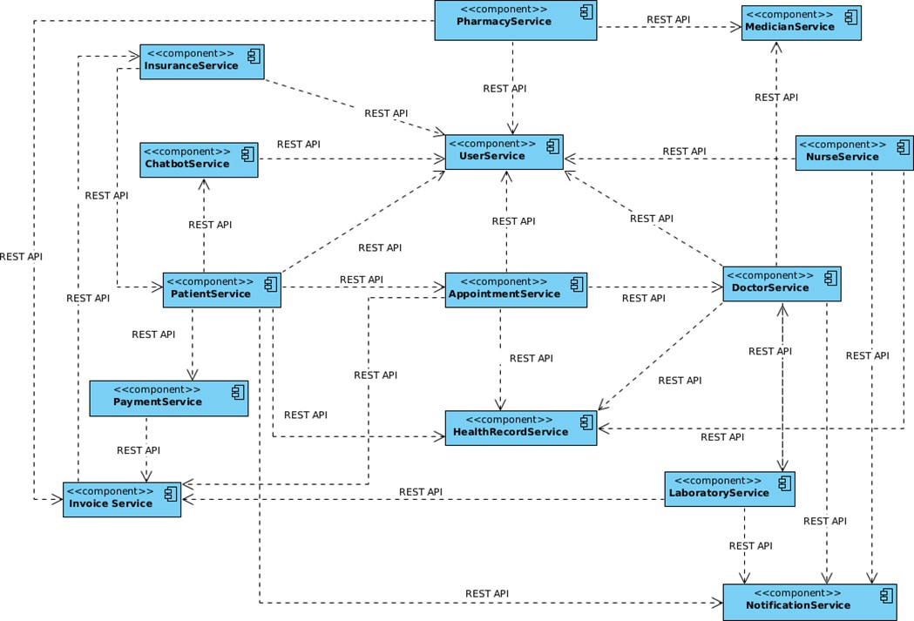

### [Thiết kế lớp và phương thức cho từng thành phần](https://docs.google.com/document/d/1if1Q43cCfgiDUNin-M2Oja3c9njQaLC5UKAOiK-9N5U/edit?tab=t.0&heading=h.3kc7ceut91il)

* + 1. **User Service**

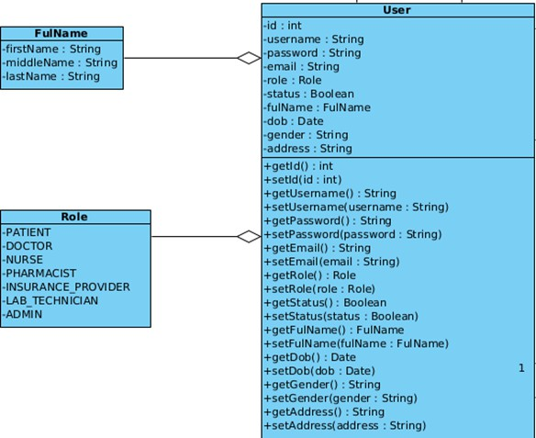

* + 1. **Patient Service**

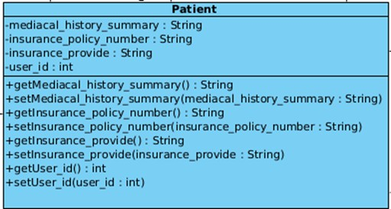

* + 1. **Doctor Service**

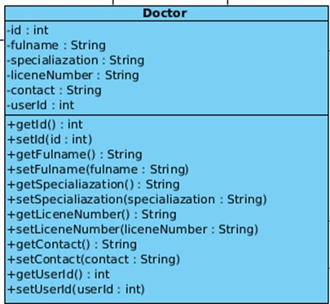

* + 1. **Nurse Service**

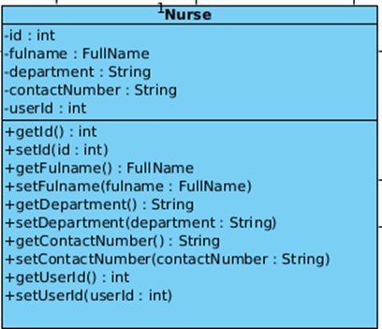

* + 1. **Appointment Service**

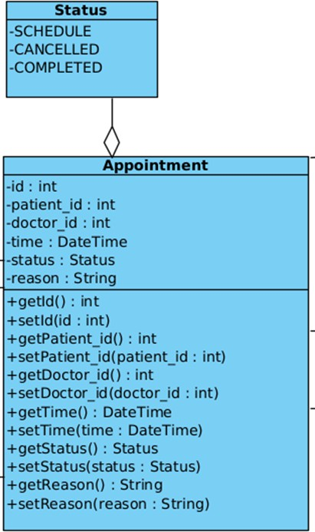

* + 1. **Laboratory Service**

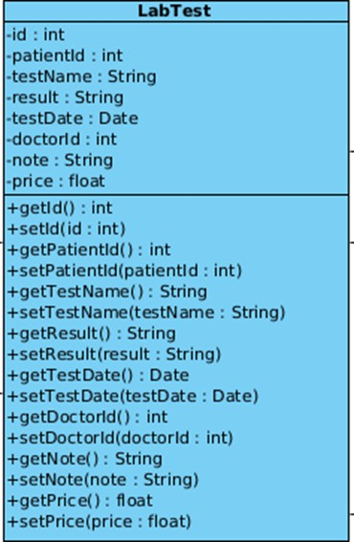

* + 1. **Pharmacy Service**

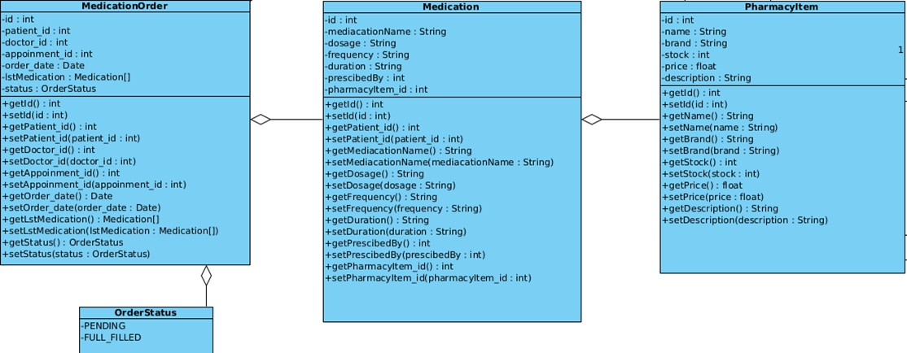

* + 1. **Medication Service**

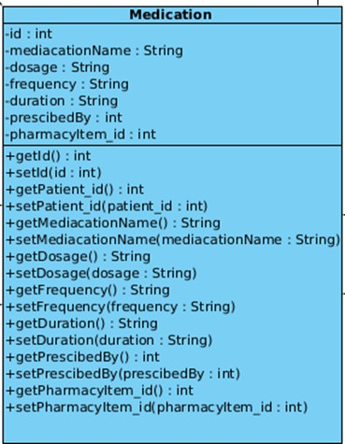

* + 1. **Payment Service**

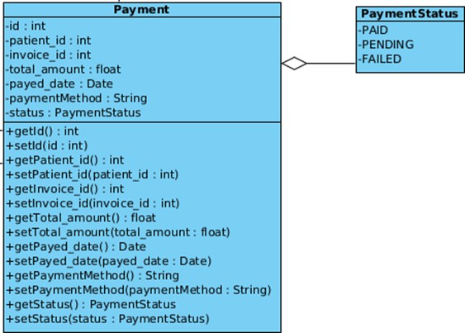

* + 1. **Health Record Service**

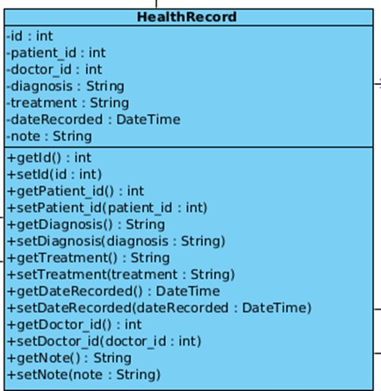

* + 1. **Invoice Service**

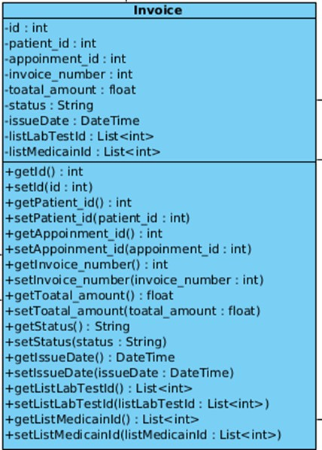

* + 1. **Notification Service**

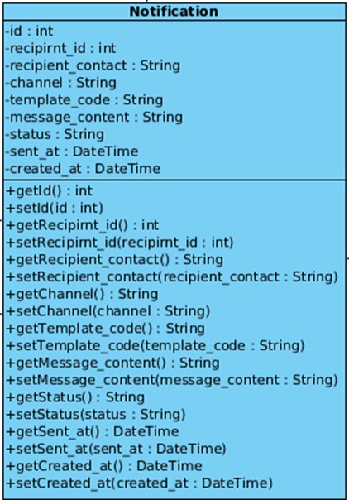

* + 1. **Chatbot Service**

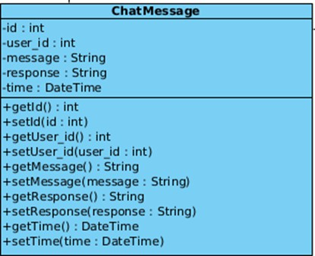

* + 1. **Insurance Service**

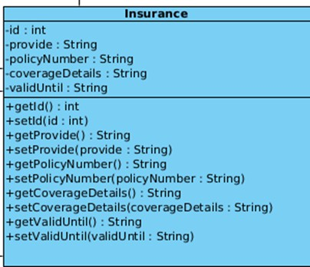

### [Thiết kế API](https://docs.google.com/document/d/1if1Q43cCfgiDUNin-M2Oja3c9njQaLC5UKAOiK-9N5U/edit?tab=t.0&heading=h.l78y9jmc4nvs)

* + 1. **User Service**

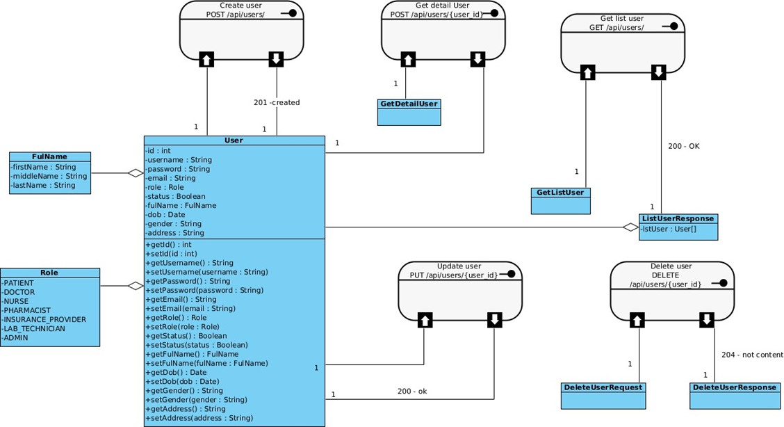

* + 1. **Patient Service**

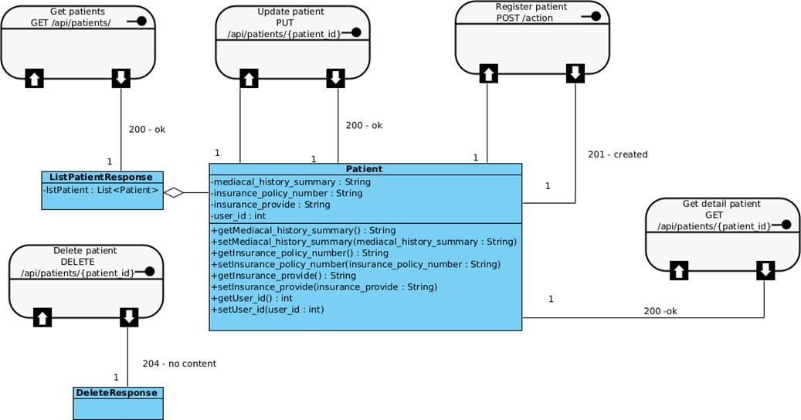

* + 1. **Doctor Service**

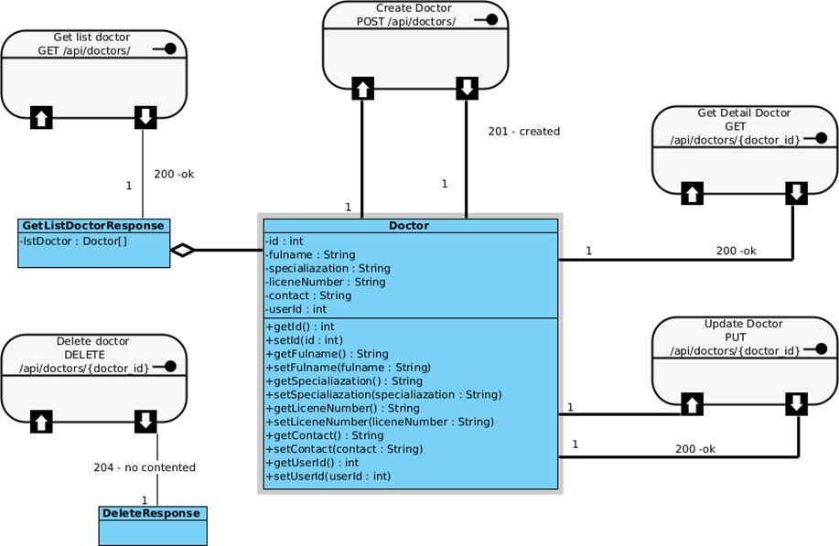

* + 1. **Nurse Service**

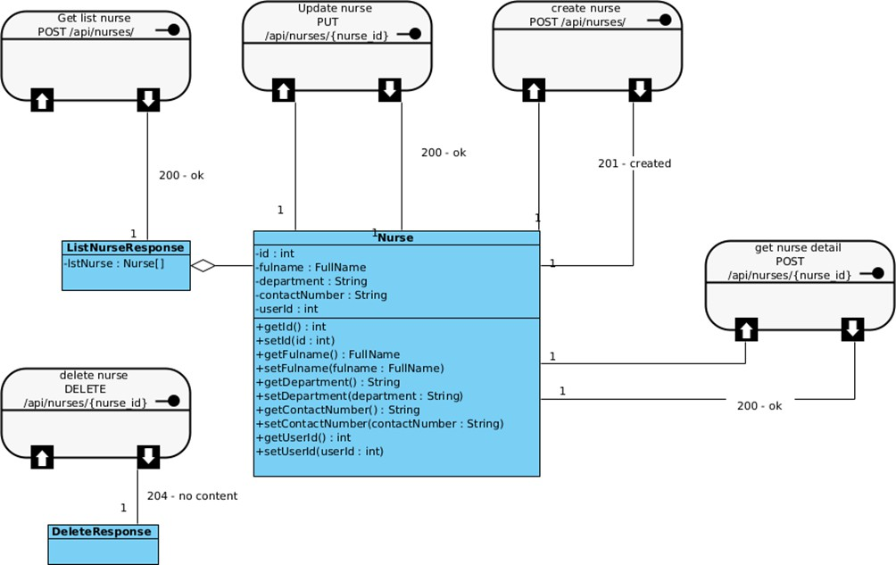

* + 1. **Appointment Service**

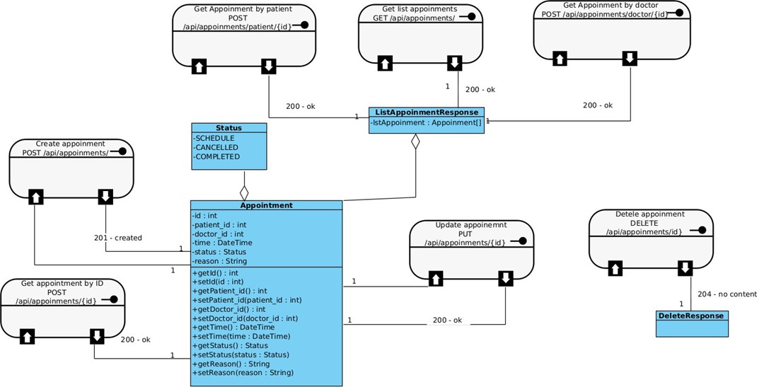

* + 1. **Laboratory Service**

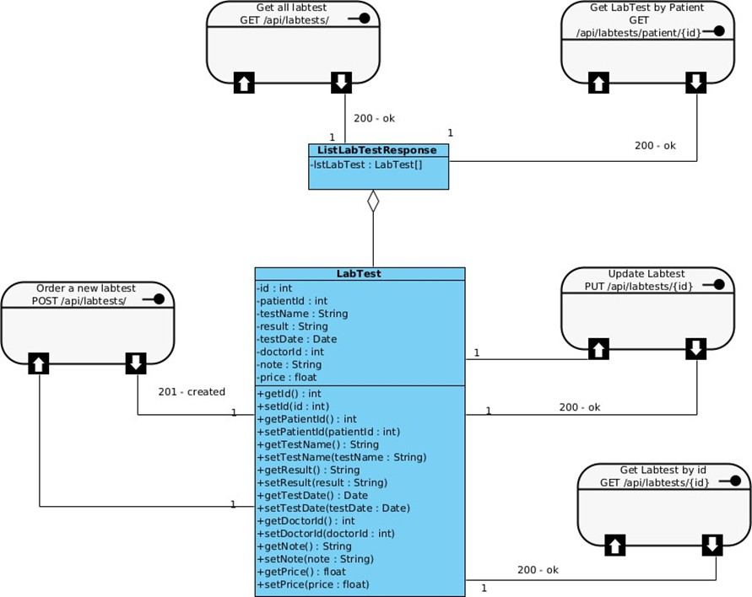

* + 1. **Pharmacy Service**

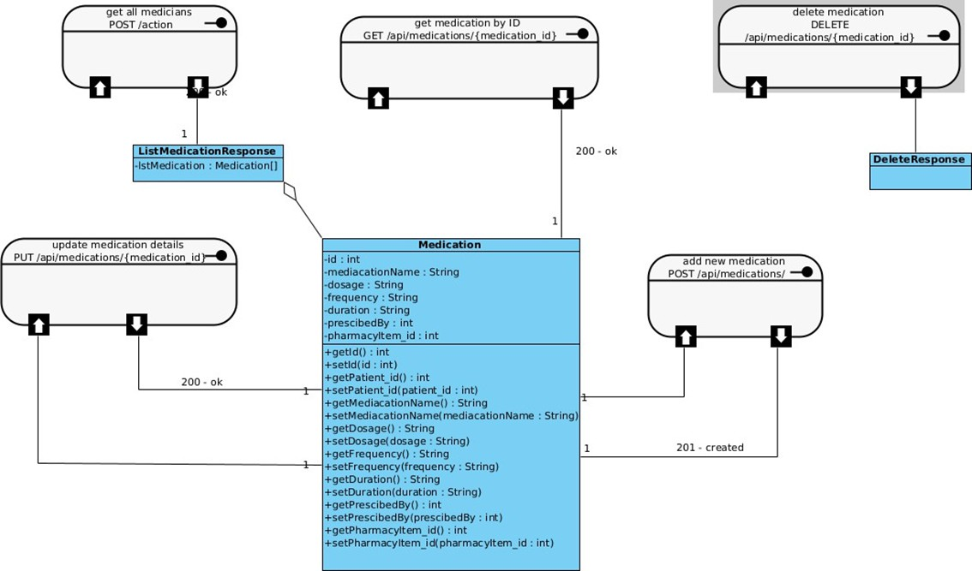

* + 1. **Medication Service**

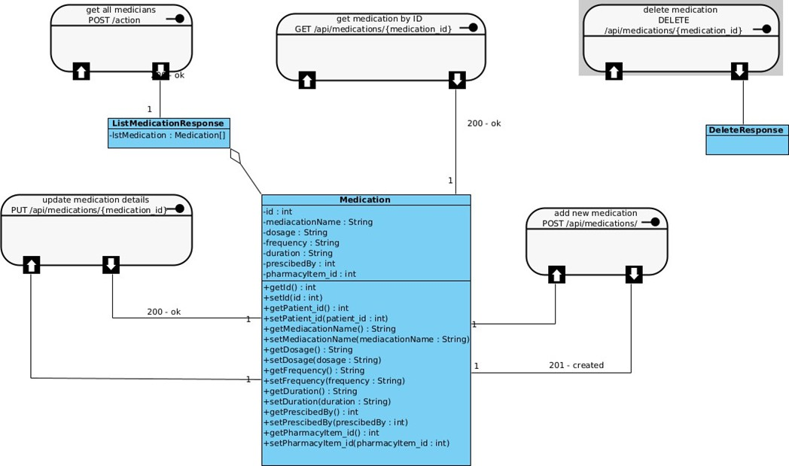

* + 1. **Payment Service**

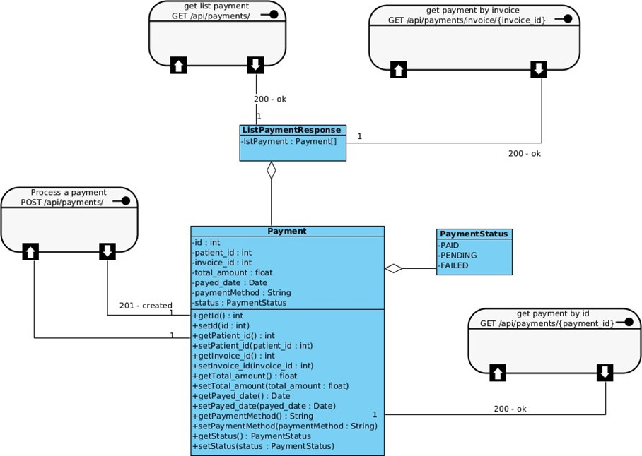

* + 1. **Health Record Service**

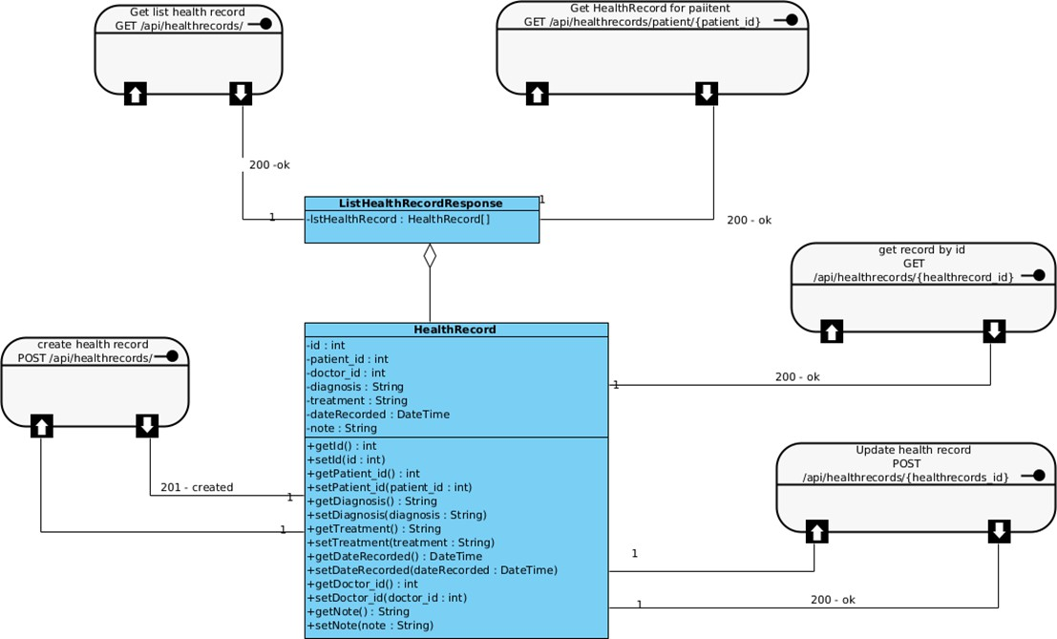

* + 1. **Invoice Service**

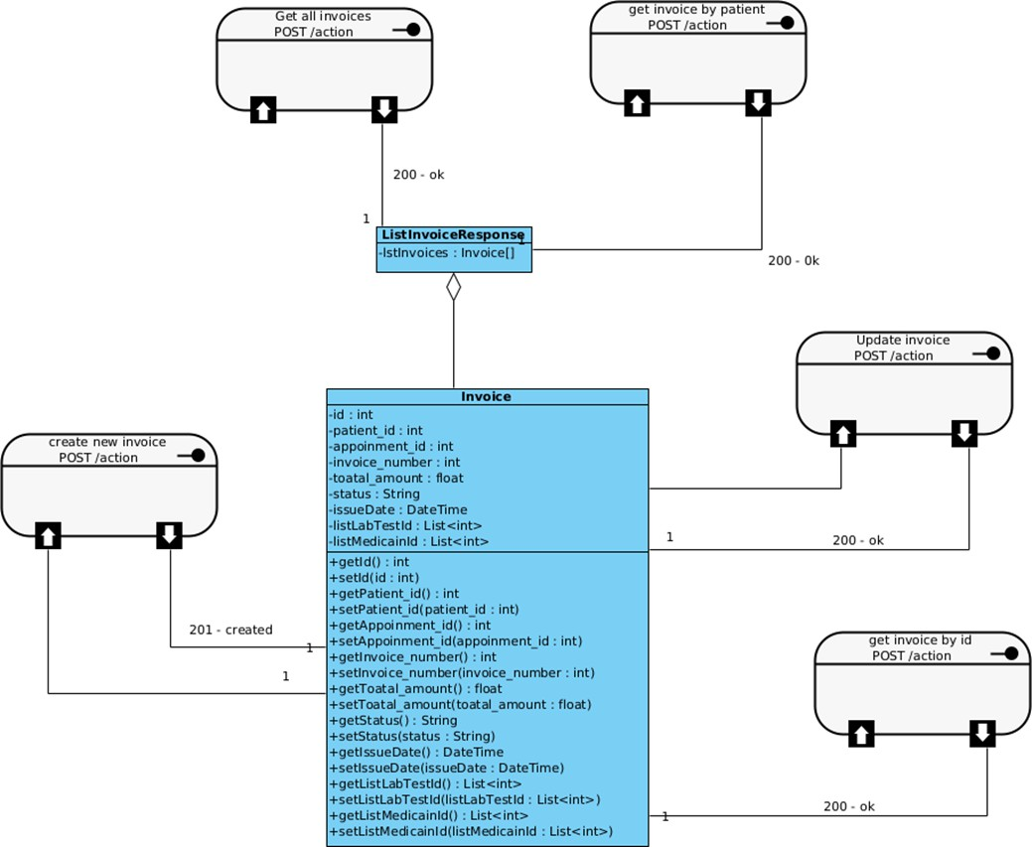

* + 1. **Notification Service**

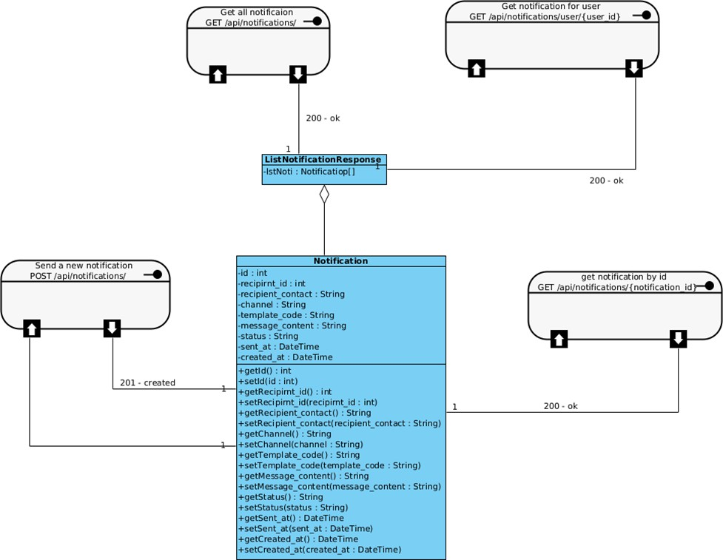

* + 1. **Chatbot Service**

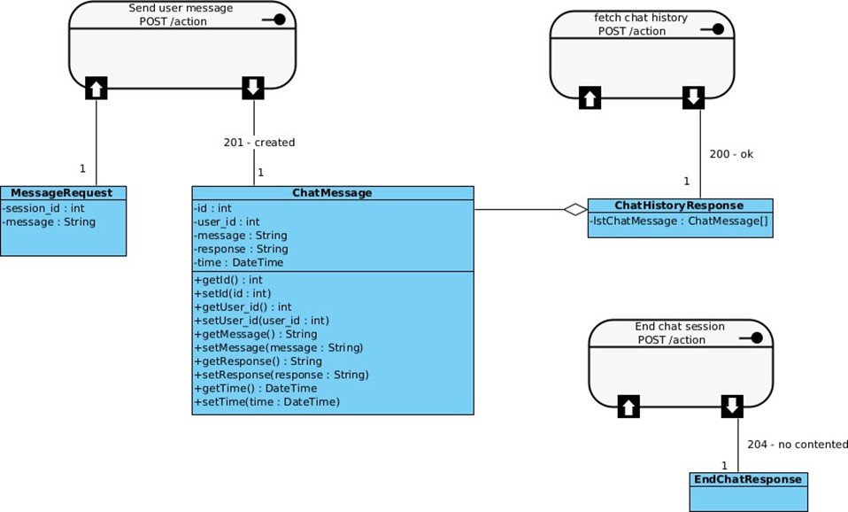

* + 1. **Insurance Service**

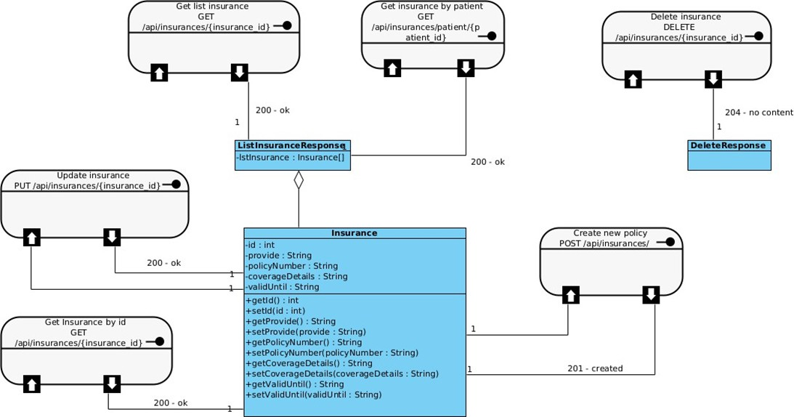

### Kết luận

Chương 2 đã trình bày chi tiết quá trình thiết kế hệ thống healthcare dựa trên kiến trúc microservice với nền tảng Django. Mỗi dịch vụ thành phần đều được phân tích, xây dựng lớp dữ liệu, thuộc tính và API một cách rõ ràng, đáp ứng đầy đủ các nghiệp vụ đặc thù trong lĩnh vực y tế. Cách tiếp cận này không chỉ đảm bảo tính độc lập, linh hoạt và khả năng mở rộng cho từng service, mà còn giúp hệ thống dễ dàng thích ứng với các thay đổi về quy trình, công nghệ và quy mô vận hành.

Kiến trúc microservice mang lại nhiều lợi thế vượt trội cho hệ thống healthcare hiện đại: mỗi thành phần có thể phát triển, triển khai, mở rộng hoặc bảo trì độc lập; tăng khả năng chịu lỗi, tối ưu hiệu suất và nâng cao bảo mật dữ liệu. Việc chuẩn hóa API giữa các service cũng tạo điều kiện thuận lợi cho tích hợp với các hệ thống bên ngoài, đồng thời thúc đẩy khả năng liên thông, chia sẻ dữ liệu và đổi mới sáng tạo trong lĩnh vực y tế số.

Với nền tảng thiết kế vững chắc này, quá trình triển khai và vận hành hệ thống sẽ trở nên hiệu quả, linh hoạt và bền vững hơn, tạo tiền đề để phát triển các giải pháp chăm sóc sức khỏe thông minh, an toàn và lấy bệnh nhân làm trung tâm trong tương lai.

# CHƯƠNG 3: TRÍ TUỆ NHÂN TẠO TRONG HỆ THỐNG CHĂM SÓC SỨC KHỎE

Trí tuệ nhân tạo (AI) đang mang đến những thay đổi mạnh mẽ trong ngành y tế, từ cải thiện chẩn đoán bệnh, tối ưu hóa điều trị đến nâng cao trải nghiệm của bệnh nhân. Với khả năng phân tích dữ liệu lớn, học hỏi từ kinh nghiệm và tự động hóa các quy trình phức tạp, AI đang dần trở thành một công cụ không thể thiếu trong hệ thống chăm sóc sức khỏe hiện đại. Báo cáo này trình bày chi tiết về các ứng dụng AI trong y tế, các kỹ thuật học sâu, ứng dụng chatbot và phương pháp tích hợp AI vào hệ thống chăm sóc sức khỏe.

### Ứng dụng của trí tuệ nhân tạo trong chăm sóc sức khỏe

Trí tuệ nhân tạo đang ngày càng được ứng dụng rộng rãi trong lĩnh vực y tế, tạo ra những bước tiến vượt bậc trong cách thức chẩn đoán, điều trị và quản lý sức khỏe. Phần này sẽ trình bày những ứng dụng tiêu biểu của AI trong các lĩnh vực chính của chăm sóc sức khỏe.

### AI trong chẩn đoán và phân tích hình ảnh y khoa

Chẩn đoán hình ảnh là một trong những lĩnh vực mà AI đã chứng minh được giá trị vượt trội. Trí tuệ nhân tạo đang cách mạng hóa lĩnh vực chẩn đoán hình ảnh y khoa, giúp các bác sĩ đọc và phân tích phim X-quang, CT, MRI nhanh chóng và chính xác hơn. Hệ thống thông minh không chỉ hỗ trợ phát hiện ung thư vú chính xác hơn mà còn giảm đáng kể tỷ lệ chẩn đoán sai.

Đại học Stanford (Mỹ) đã phát triển CheXNet, một hệ thống AI sử dụng kỹ thuật học sâu để phân tích hình ảnh X-quang ngực. Hệ thống được huấn luyện trên 100.000 hình ảnh X-quang và có khả năng phát hiện 14 loại bệnh lý, trong đó bao gồm bệnh viêm phổi với độ chính xác lên đến 95%, thậm chí cao hơn cả các chuyên gia y tế.

Ngoài ra, Zebra Medical Vision, một công ty khởi nghiệp của Israel chuyên về trí tuệ nhân tạo trong hình ảnh y tế, đã phát triển các giải pháp tiên tiến sử dụng thuật toán học sâu để phát hiện sớm các dấu hiệu bệnh lý từ hình ảnh X-quang, CT và MRI. Công nghệ này không chỉ giúp tăng tốc quá trình chẩn đoán mà còn phát hiện được những dấu hiệu bệnh lý mà mắt thường có thể bỏ qua.

Trong lĩnh vực phát hiện nhiễm trùng huyết, một thuật toán AI đã được triển khai tại Bệnh viện Đại học Son Llatzer ở Mallorca giúp phát hiện sớm nhiễm trùng huyết,

cho phép chẩn đoán sớm hơn tới 24 giờ với độ chính xác 96%. Điều này giúp giảm đáng kể tỷ lệ tử vong do nhiễm trùng huyết.

AI cũng đang được ứng dụng trong phân tích ảnh siêu âm, không chỉ hỗ trợ siêu âm thai nhi mà còn trong siêu âm tim mạch và gan. Các công cụ như Caption AI có khả năng tự động đánh giá hình ảnh siêu âm và hỗ trợ bác sĩ đưa ra chẩn đoán chính xác, ngay cả tại các cơ sở y tế có nguồn lực hạn chế.

### Phân tích gen và y học cá nhân hóa

AI đang đóng vai trò quan trọng trong lĩnh vực phân tích gen và y học cá nhân hóa. Hệ thống phân tích thông minh giúp giải mã bộ gen của từng người với tốc độ vượt trội, đưa ra dự đoán về nguy cơ mắc bệnh di truyền và hỗ trợ thiết kế phác đồ điều trị tối ưu.

Các công ty như 23andMe hay Illumina đã ứng dụng AI để đưa ra các khuyến nghị điều trị ung thư dựa trên dữ liệu gen cá nhân. Công nghệ này giúp các bác sĩ hiểu rõ hơn về cơ chế bệnh sinh ở cấp độ phân tử, từ đó phát triển các liệu pháp điều trị nhắm đích hiệu quả hơn cho từng bệnh nhân cụ thể.

Y học cá nhân hóa với sự hỗ trợ của AI có thể tạo ra các kế hoạch điều trị được cá nhân hóa bằng cách phân tích dữ liệu để dự đoán các liệu pháp hiệu quả nhất. Ở quy mô lớn hơn, trong phòng thí nghiệm, các hệ thống được AI hỗ trợ có thể phân tích lượng dữ liệu khổng lồ để chẩn đoán bệnh và cá nhân hóa các phương pháp điều trị và chăm sóc lấy bệnh nhân làm trung tâm cho các tập hợp con cụ thể của các cá nhân có chung dấu hiệu, đặc điểm hoặc tình trạng di truyền.

### AI trong phẫu thuật và điều trị

Robot phẫu thuật là một trong những bước tiến quan trọng trong y học hiện đại, mang lại độ chính xác cao và giảm thiểu rủi ro trong phẫu thuật. Nhờ công nghệ này, robot có khả năng thực hiện các ca mổ phức tạp như phẫu thuật nội soi, ghép tạng, hay phẫu thuật tim mạch với độ chính xác đến từng milimet.

Hệ thống da Vinci, một trong những hệ thống phẫu thuật nổi tiếng nhất, giúp giảm thiểu xâm lấn, rút ngắn thời gian hồi phục và đem lại kết quả tốt hơn cho bệnh nhân. Hơn nữa, với sự phát triển không ngừng của công nghệ, các hệ thống robot phẫu thuật ngày càng được cải tiến, tích hợp thêm AI để nâng cao khả năng tự động hóa và độ chính xác.

AI cũng hỗ trợ trong việc kê đơn thuốc và tối ưu hoá liệu trình điều trị. Các thuật toán thông minh có thể phân tích thông tin bệnh nhân, bao gồm tiền sử bệnh, dị ứng, tương tác thuốc, để đề xuất liệu pháp điều trị phù hợp nhất. Điều này không chỉ giúp giảm thiểu các sai sót trong quá trình kê đơn mà còn tối ưu hóa hiệu quả điều trị.

### Quản lý dữ liệu y tế và cơ sở dữ liệu

Y tế – Chăm sóc sức khỏe là ngành có khối lượng dữ liệu được tạo ra mỗi ngày. Do đó, việc quản lý bệnh án, phân tích cơ sở dữ liệu là một thách thức lớn. Dữ liệu có thể bị thất lạc, không được kết nối hoặc không được sử dụng hiệu quả.

Sự ra đời của trí tuệ nhân tạo đã hỗ trợ giải quyết những thách thức này. AI có thể tự động hóa những hoạt động liên quan đến quản lý dữ liệu như thu thập, phân loại và phân tích dữ liệu. Nhờ vậy, bệnh nhân sẽ tiết kiệm được nhiều thời gian, chi phí khi thăm khám sức khỏe, đội ngũ y bác sĩ cũng dễ dàng thống kê, hệ thống tình trạng của từng bệnh nhân.

Các thuật toán AI có thể phân tích lượng lớn dữ liệu về bệnh nhân, bao gồm hồ sơ bệnh án, kết quả xét nghiệm và thậm chí cả các yếu tố xã hội quyết định sức khỏe, để xác định các mô hình và dự đoán kết quả sức khỏe trong tương lai. Điều này giúp các nhà cung cấp dịch vụ chăm sóc sức khỏe dự đoán nhu cầu của bệnh nhân và phân bổ nguồn lực phù hợp.

### Giám sát bệnh nhân từ xa

Các thiết bị đeo được hỗ trợ bởi AI có thể theo dõi từ xa các dấu hiệu sinh tồn của bệnh nhân và tự động hóa việc lấy dữ liệu để tiết kiệm thời gian trong quá trình tham khảo ý kiến từ xa. Các nền tảng hợp nhất được AI hỗ trợ trong các bệnh viện có thể cung cấp dữ liệu gần như theo thời gian thực và hồi cứu tốt hơn cho nhân viên để cải thiện quy trình làm việc và cung cấp dịch vụ chăm sóc.

Trong một số trường hợp, AI giúp tạo các trạm điều dưỡng ảo nơi một y tá duy nhất có thể giám sát, hơn 50 bệnh nhân trên một giao diện người dùng duy nhất trên các đơn vị và/hoặc cơ sở khác nhau. Điều này đặc biệt hữu ích trong bối cảnh thiếu hụt nhân lực y tế và nhu cầu chăm sóc sức khỏe ngày càng tăng.

### Chatbot y tế trong tư vấn và chăm sóc sức khỏe

Chatbot y tế là một ứng dụng công nghệ sử dụng trí tuệ nhân tạo (AI), xử lý ngôn ngữ tự nhiên (NLP) và học máy (Machine Learning) để giao tiếp với người dùng thông qua các nền tảng trực tuyến, như website, ứng dụng di động, hoặc mạng xã hội. Mục

tiêu của chatbot y tế là cung cấp thông tin, tư vấn sức khỏe, hỗ trợ chẩn đoán sơ bộ và tối ưu hóa quy trình chăm sóc sức khỏe cho bệnh nhân.

Với công nghệ xử lý ngôn ngữ tự nhiên (NLP), chatbot có thể phân tích triệu chứng do người dùng cung cấp và đưa ra lời khuyên phù hợp, từ hướng dẫn chăm sóc tại nhà đến khuyến nghị khám bệnh chuyên sâu.

Chatbot y tế hoạt động 24/7, mang đến sự tiện lợi, giúp bệnh nhân và khách hàng nhanh chóng tiếp cận thông tin y tế cần thiết, đồng thời giảm tải công việc cho nhân viên y tế thông qua quy trình tự động hóa và tối ưu hóa dữ liệu.

### Tăng tốc nghiên cứu và khám phá thuốc mới

Trong quá trình tìm kiếm các phương pháp điều trị mới cứu người, các nhà nghiên cứu khoa học đời sống ngày càng dựa vào AI để tăng tốc thời gian tìm hiểu thông tin chuyên sâu và giảm thời gian đưa ra thị trường thông qua những lợi ích về hiệu quả và năng suất. AI có thể tăng cường các quy trình nghiên cứu và phát triển, tăng tốc phát triển thuốc, tối ưu hóa các thử nghiệm lâm sàng và hỗ trợ y học được cá nhân hóa.

Học sâu đang giúp các nhà khoa học và các chuyên gia y tế tạo ra các loại thuốc được cá nhân hóa và chẩn đoán khối u, đồng thời đang được nghiên cứu và sử dụng cho các mục đích y tế và dược phẩm khác.

### Bảng 3.1.1: Tổng hợp các ứng dụng chính của AI trong y tế, lợi ích và thách thức

|  |  |  |  |
| --- | --- | --- | --- |
| **Lĩnh vực ứng dụng** | **Mô tả ngắn gọn ứng dụng** | **Lợi ích chính** | **Thách thức chính** |
| Chẩn đoán bệnh lý | Phân tích hình ảnh y khoa, dữ liệu lâm sàng để phát hiện bệnh sớm, hỗ trợ bác sĩ đưa ra quyết định chẩn đoán. | Nâng cao độ chính xác, tốc độ; phát hiện sớm bệnh; giảm sai sót. | Chất lượng dữ liệu; tính "hộp đen" của AI; nguy cơ chẩn đoán sai. |
| Xây dựng phác đồ điều trị | Cá nhân hóa điều trị dựa trên dữ liệu di truyền, y học, lối sống; hỗ trợ điều trị bệnh mãn tính. | Điều trị hiệu quả hơn, phù hợp với từng cá nhân; cải thiện quản lý bệnh mãn tính. | Yêu cầu dữ liệu cá nhân hóa cao; phức tạp trong việc tích hợp các yếu tố đa dạng. |

|  |  |  |  |
| --- | --- | --- | --- |
| Quản lý hồ sơ dữ liệu y tế | Tự động hóa quản lý hồ sơ bệnh án điện tử, lịch sử điều trị, kết quả xét nghiệm. | Tăng hiệu quả truy cập, xử lý thông tin; giảm sai sót hành chính. | Bảo mật và quyền riêng tư dữ liệu; tính tương thích giữa các hệ thống. |
| Hỗ trợ R&D thuốc | Phân tích dữ liệu lớn để tìm hợp chất tiềm năng; tối ưu hóa thử nghiệm lâm sàng. | Rút ngắn thời gian, giảm chi phí nghiên cứu; tăng tỷ lệ thành công của thuốc mới. | Yêu cầu dữ liệu nghiên cứu lớn và đa dạng; độ phức tạp của thuật toán. |
| Telehealth | Cung cấp tư vấn từ xa qua chatbot/trợ lý ảo; phân tích dữ liệu từ thiết bị y tế tại nhà. | Mở rộng khả năng tiếp cận dịch vụ; giảm tải cho cơ sở y tế; theo dõi sức khỏe liên tục. | Đảm bảo chất lượng tư vấn từ xa; vấn đề kết nối và hạ tầng công nghệ. |
| Tự động hóa hành chính | Tự động hóa nhập liệu, xử lý hóa đơn, quản lý lịch hẹn/phẫu thuật. | Giảm tải công việc cho nhân viên y tế; tối ưu hóa nguồn lực; giảm thời gian chờ đợi. | Chi phí triển khai ban đầu; sự chấp nhận của nhân viên. |

### Cải thiện trải nghiệm của bệnh nhân

Trí tuệ nhân tạo cũng đang góp phần cải thiện trải nghiệm của bệnh nhân trong toàn bộ hành trình chăm sóc sức khỏe. Các ki-ốt tự phục vụ được tăng cường bằng AI có thể cho phép bệnh nhân kiểm tra, lập lịch và thanh toán hợp lý. Chatbot AI và trợ lý ảo có thể giúp bệnh nhân tạo danh sách kiểm tra dịch vụ chăm sóc từ ghi chú sau khi khám hoặc tìm kiếm tài liệu của nhà cung cấp để có câu trả lời cho các câu hỏi về sức khỏe không quan trọng.

Với công nghệ xử lý ngôn ngữ tự nhiên, chatbot có thể phân tích triệu chứng do người dùng cung cấp và đưa ra lời khuyên phù hợp, từ hướng dẫn chăm sóc tại nhà đến khuyến nghị khám bệnh chuyên sâu.

### Các kỹ thuật học sâu trong y tế

Học sâu (deep learning) là một tập hợp con của học máy (machine learning), tập trung vào việc xây dựng và huấn luyện mạng nơ-ron nhiều lớp, được gọi là mạng

nơ-ron sâu (DNN – Deep neural networks) để chúng có thể tự động học, hiểu dữ liệu, mô phỏng khả năng ra quyết định phức tạp của bộ não con người.

### Tổng quan về học sâu trong AI

Mô hình học sâu có thể nhận diện nhiều hình mẫu phức tạp trong hình ảnh, văn bản, âm thanh và các dữ liệu khác để tạo ra thông tin chuyên sâu và dự đoán chính xác. Người dùng có thể sử dụng các phương pháp học sâu để tự động hóa các tác vụ thường đòi hỏi trí tuệ con người, chẳng hạn như phân loại hình ảnh hoặc chép lời một tập tin âm thanh.

Học sâu tạo sinh là một nhánh của học sâu, tập trung vào việc tạo ra đầu ra mới từ đầu vào đã học. Trong khi học sâu truyền thống tập trung vào việc xác định mối quan hệ giữa dữ liệu, học sâu tạo sinh bổ sung khả năng tạo vào khả năng nhận dạng kiểu mẫu. Các mô hình này tìm kiếm các kiểu mẫu dữ liệu và sau đó tạo ra các kiểu mẫu độc đáo của riêng chúng.

Học sâu tạo sinh là cơ sở của AI tạo sinh và mô hình nền tảng hiện đại. Các mô hình này sử dụng các công nghệ học sâu trên quy mô lớn, được đào tạo trên dữ liệu khổng lồ, để thực hiện các tác vụ phức tạp như trả lời câu hỏi, tạo hình ảnh từ văn bản và viết nội dung.

### Mạng nơ-ron tích chập (CNN) trong y tế

Convolutional Neural Networks (CNN) là một trong những kiến trúc mạng nơ-ron nhân tạo đặc biệt, chủ yếu được sử dụng để xử lý dữ liệu hình ảnh, video, và các dạng dữ liệu có cấu trúc không gian như tín hiệu âm thanh và chuỗi dữ liệu. CNN xuất phát từ việc mô phỏng lại cơ chế hoạt động của vỏ não thị giác của con người, nơi các tế bào thần kinh có khả năng phản ứng với các kích thích thị giác, từ các đường biên đến các hình dạng phức tạp.

CNN đã có sự phát triển đáng kể trong vài thập kỷ qua, với bước ngoặt là sự thành công của mô hình LeNet-5 do Yann LeCun giới thiệu vào năm 1998, được sử dụng cho việc nhận dạng chữ số viết tay. Tuy nhiên, CNN thực sự trở nên nổi tiếng nhờ mô hình AlexNet, chiến thắng trong cuộc thi ImageNet Large Scale Visual Recognition Challenge (ILSVRC) vào năm 2012. Sự thành công của AlexNet mở ra một kỷ nguyên mới cho nghiên cứu trong thị giác máy tính và học sâu.

CNN được xây dựng từ nhiều lớp khác nhau, mỗi lớp thực hiện một nhiệm vụ cụ thể trong quá trình trích xuất và xử lý đặc trưng từ dữ liệu đầu vào. Cấu trúc điển hình

của CNN bao gồm bốn loại lớp chính: Convolutional Layer, Activation Layer, Pooling Layer, và Fully Connected Layer. Mỗi lớp có vai trò cụ thể và cùng nhau tạo thành một mạng CNN mạnh mẽ.

Lớp tích chập (Convolutional Layer) là nền tảng cốt lõi của CNN, chịu trách nhiệm trích xuất các đặc trưng từ hình ảnh đầu vào. Bộ lọc (filter) sẽ trượt qua ảnh và tính toán phép tích chập giữa ảnh và bộ lọc đó.

Trong y tế, CNN được ứng dụng rộng rãi trong phân tích hình ảnh y khoa. Ví dụ, các kỹ thuật học sâu dựa trên CNN đã được nghiên cứu và thử nghiệm rộng rãi trong bài toán chẩn đoán bệnh viêm phổi thông qua ảnh chụp X-quang. Các kiến trúc mạng CNN như VGG16, ResNet50, Inception đã liên tục được nghiên cứu cải tiến đem đến kết quả thử nghiệm ngày càng ấn tượng.

### Ứng dụng học sâu trong chẩn đoán bệnh

Học sâu đã chứng minh hiệu quả vượt trội trong chẩn đoán nhiều loại bệnh, đặc biệt thông qua phân tích hình ảnh y khoa. Tại Đại học Stanford, nhóm nghiên cứu đã phát triển CheXNet - một hệ thống AI sử dụng deep learning để phân tích hình ảnh X-quang ngực. CheXNet được huấn luyện trên 100.000 hình ảnh X-quang và có khả năng phát hiện 14 loại bệnh lý, bao gồm bệnh viêm phổi với độ chính xác đạt tới 95%, cao hơn các chuyên gia y tế.

Một ví dụ khác là hệ thống nhận diện vùng bệnh viêm quanh cuống từ ảnh X-quang được phát triển bởi PGS.TS Lê Hoàng Sơn - Viện Công nghệ Thông tin, Đại học Quốc gia Hà Nội và các cộng sự. Sau hơn 2 năm nghiên cứu, sản phẩm đã tạo ra một hệ thống với giao diện website thân thiện, dễ sử dụng, giúp bác sĩ dễ dàng quản lý, tổ chức và lưu trữ dữ liệu khám bệnh, chẩn đoán của bệnh nhân.

Hệ thống này đã đưa ra một khung đồng nhất dựa trên nền tảng website kết hợp các phương pháp học sâu mới nhất nhằm hỗ trợ bác sĩ trong chẩn đoán bệnh viêm quanh cuống trên ảnh X-Quang cận chóp. Với chẩn đoán hình ảnh X-Quang bệnh viêm quanh cuống áp dụng công nghệ học sâu, các bác sĩ có thể nhập thông tin bệnh nhân và chọn chẩn đoán, phần mềm sẽ trả về kết quả hiển thị trên màn hình; theo dõi lịch sử khám của bệnh nhân; theo dõi danh sách bệnh nhân; quản lý tài khoản cá nhân; kết quả thống kê liên quan.

### Kiến trúc mạng nơ-ron sâu trong y tế

Mạng nơ-ron sâu (Deep neural network) hoặc mạng nơ-ron nhân tạo (Artificial neural network) cố gắng bắt chước bộ não con người thông qua sự kết hợp của dữ liệu đầu vào, trọng số và độ lệch. Các phần tử này phối hợp với nhau để nhận dạng, phân loại và mô tả chính xác các đối tượng trong dữ liệu.

Mạng nơ-ron sâu bao gồm nhiều lớp node được kết nối với nhau, mỗi lớp được xây dựng dựa trên lớp trước đó để tinh chỉnh và tối ưu hóa dự đoán hoặc phân loại. Tiến trình tính toán này thông qua mạng được gọi là truyền xuôi (forward propagation).

Trong y tế, các mạng nơ-ron sâu được ứng dụng để giải quyết nhiều vấn đề phức tạp, từ phân tích dữ liệu gen, dự đoán kết quả điều trị, đến nhận dạng mô bệnh học trong hình ảnh sinh thiết. Khả năng học từ dữ liệu lớn và phức tạp làm cho chúng trở thành công cụ đặc biệt hữu ích trong nghiên cứu y khoa và thực hành lâm sàng.

### Xử lý ngôn ngữ tự nhiên (NLP) trong ứng dụng y tế

Xử lý ngôn ngữ tự nhiên (Natural Language Processing - NLP) là một nhánh của trí tuệ nhân tạo tập trung vào tương tác giữa máy tính và ngôn ngữ tự nhiên của con người. Trong lĩnh vực y tế, NLP được ứng dụng rộng rãi để trích xuất thông tin từ hồ sơ y tế điện tử, phân tích văn bản y học, và tạo ra các hệ thống hỗ trợ quyết định lâm sàng.

Chatbot y tế sử dụng NLP để hiểu và phân tích các câu hỏi và triệu chứng mà bệnh nhân mô tả, sau đó đưa ra các phản hồi có ý nghĩa. Với công nghệ xử lý ngôn ngữ tự nhiên, chatbot có thể phân tích triệu chứng do người dùng cung cấp và đưa ra lời khuyên phù hợp, từ hướng dẫn chăm sóc tại nhà đến khuyến nghị khám bệnh chuyên sâu.

Ngoài ra, NLP còn được sử dụng để tự động hóa việc ghi chép y tế, giúp các bác sĩ tập trung vào việc chăm sóc bệnh nhân thay vì dành thời gian cho công việc hành chính. Các hệ thống NLP có thể chuyển đổi cuộc trò chuyện giữa bác sĩ và bệnh nhân thành ghi chú lâm sàng có cấu trúc, tiết kiệm thời gian và giảm sai sót.

### Ứng dụng chatbot trong chăm sóc sức khỏe

Chatbot y tế đang ngày càng được ứng dụng rộng rãi trong lĩnh vực chăm sóc sức khỏe, mang lại nhiều lợi ích cho cả bệnh nhân và nhà cung cấp dịch vụ y tế. Phần này sẽ trình bày chi tiết về chatbot y tế, cách thức hoạt động, lợi ích và các ứng dụng cụ thể của chatbot trong chăm sóc sức khỏe.

### Chatbot y tế là gì?

Chatbot y tế là một ứng dụng phần mềm được thiết kế để hỗ trợ giao tiếp giữa máy tính và người dùng thông qua văn bản hoặc giọng nói, mô phỏng cách giao tiếp tự nhiên như con người. Khác với hệ thống trả lời tin nhắn tự động thông thường, chatbot y tế được phát triển dựa trên công nghệ Trí tuệ Nhân tạo (AI) và Học Máy (Machine Learning), cho phép chúng tự học, hiểu ý nghĩa của các câu hỏi và đưa ra phản hồi phù hợp với từng nhu cầu cụ thể của người dùng.

Chatbot y tế là một ứng dụng công nghệ sử dụng trí tuệ nhân tạo (AI), xử lý ngôn ngữ tự nhiên (NLP) và Học Máy (Machine Learning) để giao tiếp với người dùng thông qua các nền tảng trực tuyến, như website, ứng dụng di động, hoặc mạng xã hội. Mục tiêu của chatbot y tế là cung cấp thông tin, tư vấn sức khỏe, hỗ trợ chẩn đoán sơ bộ và tối ưu hóa quy trình chăm sóc sức khỏe cho bệnh nhân.

Với khả năng hoạt động 24/7, chatbot y tế mang lại sự tiện lợi, hỗ trợ người bệnh và khách hàng tiếp cận thông tin y tế một cách nhanh chóng và dễ dàng. Đây là giải pháp AI Chatbot hiện đại giúp nâng cao chất lượng chăm sóc sức khỏe, đồng thời tối ưu hóa nguồn lực cho các cơ sở y tế.

### Cách thức hoạt động của chatbot y tế

Chatbot y tế hoạt động như một "trợ lý sức khỏe" thông minh, hỗ trợ người dùng tiếp cận thông tin y tế nhanh chóng và tiện lợi, đồng thời giảm tải công việc cho nhân viên y tế thông qua quy trình tự động hóa và tối ưu hóa dữ liệu. Quy trình hoạt động của chatbot y tế thường bao gồm các bước chính sau:

* + - 1. **Tiếp nhận thông tin từ người dùng:** Chatbot y tế bắt đầu hoạt động bằng cách tiếp nhận thông tin từ người dùng thông qua nhiều nền tảng khác nhau như ứng dụng di động, website, hoặc các kênh nhắn tin phổ biến như Messenger, Zalo. Người dùng có thể nhập câu hỏi dưới dạng văn bản hoặc sử dụng tính năng nhận diện giọng nói để giao tiếp với chatbot.
      2. **Xử lý và phân tích thông tin:** Sau khi tiếp nhận thông tin, chatbot sẽ sử dụng các thuật toán xử lý ngôn ngữ tự nhiên (NLP) để hiểu ý định và nội dung câu hỏi của người dùng. Dựa trên các mô hình AI đã được huấn luyện trước, chatbot có thể phân loại câu hỏi, trích xuất các từ khóa quan trọng và xác định loại thông tin cần cung cấp.
      3. **Tạo phản hồi phù hợp:** Dựa trên phân tích ý định và nội dung câu hỏi, chatbot sẽ tìm kiếm thông tin phù hợp từ cơ sở dữ liệu hoặc sử dụng các mô hình ngôn ngữ để tạo ra câu trả lời. Phản hồi có thể là thông tin y tế cơ bản, hướng dẫn đặt lịch khám, hoặc thậm chí là một đánh giá sơ bộ về các triệu chứng mà người dùng mô tả.
      4. **Học hỏi và cải thiện liên tục:** Một trong những đặc điểm quan trọng của chatbot y tế dựa trên AI là khả năng học hỏi từ các tương tác trước đó. Thông qua quá trình học máy, chatbot có thể liên tục cải thiện độ chính xác và phù hợp của các phản hồi, đồng thời mở rộng cơ sở kiến thức để đáp ứng tốt hơn nhu cầu của người dùng trong tương lai.

### Lợi ích của chatbot trong lĩnh vực chăm sóc sức khỏe

Chatbot trong lĩnh vực chăm sóc sức khỏe mang lại nhiều lợi ích đáng kể cho cả bệnh nhân và nhà cung cấp dịch vụ y tế:

* + - 1. **Khả dụng 24/7:** Chatbot AI trong chăm sóc sức khỏe cung cấp thông tin và hỗ trợ bệnh nhân suốt ngày đêm, giúp người dùng tiếp cận thông tin y tế bất cứ khi nào cần thiết, không bị giới hạn bởi giờ làm việc của nhân viên y tế.
      2. **Phản hồi tức thì:** Chatbot chăm sóc sức khỏe nhanh chóng trả lời các câu hỏi sức khỏe phổ biến, giúp giảm bớt lo lắng của bệnh nhân. Điều này đặc biệt hữu ích trong các tình huống không khẩn cấp nhưng cần được giải đáp nhanh chóng.
      3. **Đặt lịch hẹn:** Chatbot y tế hợp lý hóa quy trình đặt lịch và nâng cao sự tiện lợi cho bệnh nhân. Thông qua chatbot, bệnh nhân có thể dễ dàng xem lịch khám có sẵn, đặt lịch, nhận thông báo nhắc và thậm chí điều chỉnh lịch hẹn khi cần.
      4. **Theo dõi sức khỏe:** Chatbot chăm sóc sức khỏe thu thập và phân tích dữ liệu bệnh nhân để quản lý chăm sóc tốt hơn. Chúng có thể gửi nhắc nhở uống thuốc, theo dõi các chỉ số sức khỏe, và báo cáo tiến triển cho nhà cung cấp dịch vụ y tế.
      5. **Giảm chi phí:** Chatbot y tế AI cắt giảm chi phí vận hành bằng cách tự động hóa các tác vụ thường quy và giảm khối lượng công việc hành chính. Điều này cho phép các nhân viên y tế tập trung vào các nhiệm vụ phức tạp hơn đòi hỏi sự can thiệp của con người.
      6. **Khả năng mở rộng:** Chatbot trong lĩnh vực chăm sóc sức khỏe có thể xử lý khối lượng lớn các truy vấn cùng lúc, giúp đáp ứng nhu cầu ngày càng tăng mà không cần bổ sung thêm nhân lực.
      7. **Cá nhân hóa:** Các khuyến nghị và lời nhắc được tùy chỉnh theo nhu cầu của từng bệnh nhân, dựa trên lịch sử y tế, sở thích và hành vi của họ.
      8. **Tích hợp y tế từ xa:** Thúc đẩy các buổi tư vấn và giám sát từ xa, giúp mở rộng phạm vi tiếp cận của dịch vụ y tế, đặc biệt là ở các khu vực xa xôi hoặc thiếu nhân lực y tế.
      9. **Tăng cường sự tham gia:** Trí tuệ nhân tạo đàm thoại trong chăm sóc sức khỏe tăng cường sự tham gia của bệnh nhân và tuân thủ các phác đồ điều trị, dẫn đến kết quả sức khỏe tốt hơn.
      10. **Bảo mật dữ liệu:** Chatbot AI dành cho ngành chăm sóc sức khỏe duy trì các tiêu chuẩn bảo mật và quyền riêng tư dữ liệu nghiêm ngặt đối với thông tin bệnh nhân, đảm bảo tuân thủ các quy định như HIPAA.

### Các loại chatbot y tế và chức năng của chúng

Các trường hợp sử dụng chatbot trong chăm sóc sức khỏe có nhiều hình thức khác nhau, mỗi cách đều phục vụ các vai trò cụ thể trong chăm sóc bệnh nhân và các nhiệm vụ hành chính:

* + - 1. **Chatbot cung cấp thông tin:** Chatbot cung cấp thông tin vượt trội trong việc cung cấp thông tin y tế cho bệnh nhân. Những trợ lý ảo này có thể trả lời các câu hỏi về triệu chứng và lựa chọn điều trị, thậm chí có thể giải thích thuật ngữ y học.
      2. **Chatbot sàng lọc bệnh nhân:** Chatbot có thể thực hiện việc sàng lọc ban đầu bằng cách hỏi bệnh nhân về các triệu chứng, tiền sử bệnh, và các thông tin liên quan khác. Dựa trên thông tin này, chatbot có thể đánh giá mức độ ưu tiên và chuyển bệnh nhân đến đúng chuyên khoa hoặc cấp độ chăm sóc phù hợp.
      3. **Chatbot đặt lịch khám:** Chatbot có thể hỗ trợ bệnh nhân đặt lịch khám với bác sĩ, kiểm tra thời gian có sẵn, gửi thông báo nhắc nhở, và thậm chí xử lý các yêu cầu hủy hoặc đổi lịch.
      4. **Chatbot theo dõi điều trị:** Sau khi bệnh nhân được chẩn đoán và điều trị, chatbot có thể hỗ trợ theo dõi tiến trình, nhắc nhở uống thuốc, và thu thập thông tin về sự cải thiện hoặc tác dụng phụ để báo cáo cho nhà cung cấp dịch vụ y tế.
      5. **Chatbot trả lời câu hỏi thường gặp:** Nhiều câu hỏi của bệnh nhân là các câu hỏi thông thường mà chatbot có thể dễ dàng trả lời, như giờ làm việc của phòng khám, chuẩn bị trước khi xét nghiệm, hoặc hướng dẫn sau phẫu thuật.

### Ví dụ thực tế về chatbot y tế

Buoy Health là một chatbot y tế được thiết kế chuyên biệt để hỗ trợ bệnh nhân trong việc chẩn đoán sơ bộ và đưa ra lời khuyên chăm sóc sức khỏe. Chatbot này sử dụng AI để phân tích triệu chứng mà người dùng mô tả, so sánh với cơ sở dữ liệu y tế rộng lớn, và đưa ra các khả năng chẩn đoán cùng với khuyến nghị về mức độ chăm sóc cần thiết - từ tự chăm sóc tại nhà đến tìm kiếm trợ giúp y tế khẩn cấp.

Ada Health là một ứng dụng sức khỏe dựa trên AI, cung cấp đánh giá triệu chứng chi tiết và cá nhân hóa. Thông qua một cuộc trò chuyện tương tác, Ada hỏi người dùng về các triệu chứng và tiền sử y tế để cung cấp thông tin về các tình trạng y tế có thể xảy ra và hướng dẫn về các bước tiếp theo.

Một số bệnh viện và hệ thống y tế lớn cũng đã triển khai chatbot riêng để hỗ trợ bệnh nhân. Ví dụ, Mayo Clinic đã phát triển một chatbot có thể trả lời các câu hỏi về COVID-19, cung cấp thông tin về triệu chứng, cách phòng ngừa, và hướng dẫn khi nào nên tìm kiếm điều trị y tế.

### Xây dựng chatbot y tế hiệu quả

Để xây dựng một chatbot y tế hiệu quả, các nhà phát triển cần lưu ý một số yếu tố quan trọng:

* + - 1. **Hiểu rõ nhu cầu của người dùng:** Trước khi xây dựng chatbot, cần phân tích kỹ nhu cầu của đối tượng người dùng mục tiêu. Điều này bao gồm việc xác định các câu hỏi thường gặp, những vấn đề sức khỏe phổ biến, và cách thức người dùng thường tương tác với hệ thống y tế.
      2. **Xây dựng cơ sở kiến thức y tế vững chắc:** Chatbot y tế cần được trang bị một cơ sở kiến thức y tế chính xác và toàn diện. Điều này có thể đạt được thông qua việc hợp tác với các chuyên gia y tế và tham khảo các nguồn tài liệu y khoa đáng tin cậy.
      3. **Thiết kế quy trình hội thoại tự nhiên:** Giao diện hội thoại của chatbot nên được thiết kế để cảm thấy tự nhiên và dễ sử dụng. Điều này bao gồm việc sử dụng ngôn ngữ thân thiện, cung cấp câu trả lời ngắn gọn nhưng đầy đủ, và tạo ra luồng hội thoại logic.
      4. **Tích hợp các công nghệ AI tiên tiến:** Để nâng cao hiệu quả của chatbot, cần tích hợp các công nghệ AI như xử lý ngôn ngữ tự nhiên (NLP), học máy (ML),

và học sâu (DL). Các công nghệ này giúp chatbot hiểu được ý định của người dùng, phân tích các triệu chứng phức tạp, và đưa ra phản hồi phù hợp.

* + - 1. **Đảm bảo tính bảo mật và tuân thủ:** Do xử lý thông tin y tế nhạy cảm, chatbot phải tuân thủ các quy định về bảo mật và quyền riêng tư như HIPAA hoặc GDPR. Điều này bao gồm việc mã hóa dữ liệu, xác thực người dùng, và lưu trữ thông tin an toàn.
      2. **Liên tục cập nhật và cải thiện:** Y học không ngừng phát triển, vì vậy chatbot y tế cần được cập nhật thường xuyên với các kiến thức y tế mới nhất. Ngoài ra, phân tích các tương tác trước đó giúp xác định lĩnh vực cần cải thiện và mở rộng cơ sở kiến thức.
      3. **Thiết lập cơ chế chuyển tiếp đến con người:** Trong các trường hợp phức tạp hoặc khẩn cấp, chatbot nên có khả năng nhận biết giới hạn của mình và chuyển cuộc trò chuyện đến nhân viên y tế thật. Điều này đảm bảo bệnh nhân luôn nhận được sự hỗ trợ phù hợp.

### Tích hợp trí tuệ nhân tạo trong chăm sóc sức khỏe

Để trí tuệ nhân tạo, bao gồm cả các chatbot chẩn đoán, thực sự phát huy hết tiềm năng và mang lại giá trị bền vững cho ngành y tế, việc tích hợp chúng một cách hiệu quả vào các hệ thống và quy trình chăm sóc sức khỏe hiện có là một yêu cầu tất yếu. Sự tích hợp này không chỉ đơn thuần là việc triển khai một công nghệ mới mà còn là một quá trình phức tạp, đòi hỏi sự thay đổi trong cả hạ tầng công nghệ, quy trình làm việc và văn hóa tổ chức.

### Tích hợp AI với các hệ thống y tế hiện có

AI có thể được tích hợp vào nhiều thành phần khác nhau của hệ sinh thái y tế để nâng cao hiệu quả và chất lượng dịch vụ.

### Hồ sơ bệnh án điện tử (Electronic Health Records - EHRs)

EHRs là kho lưu trữ trung tâm thông tin sức khỏe của bệnh nhân. Việc tích hợp AI với EHRs mang lại nhiều lợi ích to lớn. AI có thể giúp tự động hóa việc nhập liệu, trích xuất thông tin quan trọng từ các ghi chú lâm sàng dạng văn bản tự do, và tóm tắt lịch sử bệnh án một cách nhanh chóng, giúp bác sĩ tiết kiệm thời gian và có cái nhìn tổng quan về bệnh nhân. Ví dụ, DrAid™ Copilot của VinBrain được báo cáo là giúp bác sĩ tiết kiệm đáng kể thời gian trong việc tóm tắt bệnh án và tìm kiếm thông tin lâm sàng.

Đối với chatbot, việc tích hợp với EHRs cho phép chúng truy xuất lịch sử bệnh, thông tin dị ứng, và các dữ liệu liên quan khác của bệnh nhân để cung cấp các tư vấn mang tính cá nhân hóa cao hơn và phù hợp hơn với từng trường hợp cụ thể. Tuy nhiên, thách thức lớn nhất trong việc tích hợp AI với EHRs là vấn đề về tính tương thích (interoperability) giữa các hệ thống EHR khác nhau, vốn thường được phát triển bởi nhiều nhà cung cấp với các tiêu chuẩn dữ liệu và kiến trúc riêng biệt. Bên cạnh đó, việc đảm bảo an toàn và bảo mật dữ liệu khi cho phép AI truy cập và xử lý thông tin nhạy cảm trong EHRs cũng là một mối quan tâm hàng đầu.

### Cổng thông tin bệnh nhân (Patient Portals)

Cổng thông tin bệnh nhân là giao diện trực tuyến cho phép bệnh nhân truy cập hồ sơ sức khỏe, kết quả xét nghiệm, lịch hẹn và giao tiếp với nhà cung cấp dịch vụ y tế. AI và chatbot có thể được tích hợp vào các cổng thông tin này để nâng cao trải nghiệm người dùng, giúp bệnh nhân dễ dàng tìm kiếm thông tin, hiểu rõ hơn về tình trạng sức khỏe của mình, tự quản lý lịch hẹn, hoặc yêu cầu gia hạn đơn thuốc một cách thuận tiện.

### Quy trình lâm sàng (Clinical Workflows)

AI có thể được nhúng trực tiếp vào các quy trình làm việc hàng ngày của bác sĩ và nhân viên y tế để hỗ trợ ra quyết định lâm sàng (Clinical Decision Support - CDS). Ví dụ, hệ thống AI có thể phân tích dữ liệu bệnh nhân trong thời gian thực và cung cấp các cảnh báo về nguy cơ tương tác thuốc, gợi ý các xét nghiệm cần thiết, hoặc đề xuất các phác đồ điều trị dựa trên các bằng chứng y khoa mới nhất và hướng dẫn lâm sàng.

Trong các lĩnh vực như chẩn đoán hình ảnh hoặc xét nghiệm, AI có thể giúp tối ưu hóa quy trình làm việc bằng cách tự động phân loại và ưu tiên các trường hợp khẩn cấp hoặc có dấu hiệu bất thường, giúp bác sĩ tập trung vào những ca bệnh cần sự chú ý ngay lập tức. AI cũng hỗ trợ quản lý thuốc, từ việc kê đơn chính xác đến theo dõi tuân thủ điều trị của bệnh nhân.

### Tích hợp với các thiết bị y tế IoT (Internet of Things)

Sự phát triển của các thiết bị y tế cá nhân và thiết bị đeo thông minh (wearables) tạo ra một lượng lớn dữ liệu sức khỏe thời gian thực. AI có thể được tích hợp để thu thập, phân tích và diễn giải dữ liệu từ các thiết bị này (ví dụ: nhịp

tim, mức độ hoạt động, chất lượng giấc ngủ, nồng độ glucose) nhằm theo dõi sức khỏe liên tục, phát hiện sớm các dấu hiệu bất thường và đưa ra cảnh báo cho cả bệnh nhân và nhân viên y tế.

Việc tích hợp AI, bao gồm cả chatbot chẩn đoán, vào các hệ thống y tế hiện có là chìa khóa để hiện thực hóa giá trị và tiềm năng của công nghệ này. Nếu chỉ hoạt động như những ứng dụng độc lập, AI sẽ khó có thể tạo ra tác động sâu rộng và bền vững. Chỉ khi được tích hợp một cách liền mạch và thông minh vào EHR, các quy trình lâm sàng và các công cụ tương tác với bệnh nhân, AI mới thực sự trở thành một phần không thể thiếu của hệ thống chăm sóc sức khỏe tương lai. Các ví dụ về DrAid™ Copilot được tích hợp sâu vào quy trình làm việc tại Vinmec hay nền tảng BytePlus ModelArk được thiết kế để tích hợp với các hệ thống y tế hiện có tại Việt Nam là những minh chứng rõ ràng cho xu hướng tích hợp này.

### Các mô hình và khung sườn (frameworks) tích hợp chatbot chẩn đoán vào bệnh viện/cơ sở y tế

Việc tích hợp chatbot chẩn đoán vào môi trường lâm sàng phức tạp đòi hỏi một cách tiếp cận có hệ thống và được lên kế hoạch cẩn thận. Hiện nay, đang có nhu cầu ngày càng tăng về các khung sườn (frameworks) chuẩn hóa và có khả năng mở rộng để hướng dẫn quá trình đánh giá, lựa chọn, triển khai và giám sát chatbot y tế một cách hiệu quả và an toàn.

Một khung sườn tích hợp chatbot chẩn đoán toàn diện cần xem xét các yếu tố

sau:

* + - * **Xác định mục tiêu lâm sàng rõ ràng:** Chatbot sẽ giải quyết vấn đề gì cụ thể (ví dụ: sàng lọc bệnh nhân ngoại trú, hỗ trợ chẩn đoán một số bệnh lý nhất định, cung cấp thông tin sau khám)?
      * **Đối tượng người dùng mục tiêu:** Chatbot dành cho bệnh nhân, bác sĩ, hay cả hai? Yêu cầu về giao diện và trải nghiệm người dùng sẽ khác nhau.
      * **Lựa chọn công nghệ chatbot phù hợp:** Dựa trên mức độ phức tạp của nhiệm vụ, có thể lựa chọn chatbot dựa trên luật, học máy truyền thống, hay các LLM tiên tiến.
      * **Quy trình thu thập và xử lý dữ liệu:** Dữ liệu đầu vào cho chatbot (triệu chứng, lịch sử bệnh) sẽ được thu thập như thế nào? Dữ liệu này sẽ được xử lý và lưu trữ ra sao để đảm bảo tính chính xác và bảo mật?
        + **Cơ chế phản hồi và cải tiến liên tục:** Làm thế nào để thu thập phản hồi từ người dùng và nhân viên y tế về hiệu suất của chatbot? Chatbot sẽ được cập nhật và cải tiến dựa trên phản hồi này như thế nào?
        + **Tích hợp với hệ thống hiện có:** Lộ trình và phương pháp tích hợp chatbot với EHR, hệ thống quản lý lịch hẹn, và các hệ thống công nghệ thông tin y tế khác.
        + **Đánh giá hiệu quả và an toàn:** Các chỉ số nào sẽ được sử dụng để đo lường hiệu quả (ví dụ: độ chính xác chẩn đoán, thời gian tư vấn, sự hài lòng của bệnh nhân) và tính an toàn của chatbot?

Quá trình triển khai chatbot chẩn đoán thường bao gồm các bước chính:

1. **Đánh giá nhu cầu và tính khả thi:** Xác định các lĩnh vực mà chatbot có thể mang lại giá trị cao nhất và đánh giá khả năng triển khai về mặt kỹ thuật, tài chính và nhân lực.
2. **Lựa chọn hoặc phát triển chatbot:** Quyết định mua một giải pháp chatbot có sẵn trên thị trường hoặc tự phát triển một chatbot tùy chỉnh phù hợp với nhu cầu cụ thể.
3. **Thử nghiệm thí điểm (Pilot Testing):** Triển khai chatbot trong một phạm vi hẹp (ví dụ: một khoa phòng hoặc một nhóm bệnh nhân nhất định) để đánh giá hiệu suất, thu thập phản hồi và xác định các vấn đề cần cải thiện.
4. **Đào tạo nhân viên y tế:** Hướng dẫn bác sĩ và nhân viên y tế cách sử dụng chatbot, hiểu rõ khả năng và giới hạn của nó, và cách tích hợp nó vào quy trình làm việc hiện tại.
5. **Triển khai toàn diện:** Mở rộng việc sử dụng chatbot ra quy mô lớn hơn sau khi đã giải quyết các vấn đề phát sinh từ giai đoạn thí điểm.
6. **Giám sát và đánh giá liên tục:** Theo dõi hiệu suất của chatbot, thu thập dữ liệu sử dụng, và định kỳ đánh giá tác động của nó đến chất lượng chăm sóc và hiệu quả hoạt động để có những điều chỉnh và cải tiến phù hợp.

Vai trò của các Giao diện Lập trình Ứng dụng (Application Programming Interfaces - APIs) là cực kỳ quan trọng trong việc tạo điều kiện cho sự tích hợp giữa chatbot và các hệ thống y tế khác. 26 APIs hoạt động như những "cầu nối" cho phép các phần mềm khác nhau giao tiếp và trao đổi dữ liệu một cách an toàn và chuẩn hóa. Ví dụ, một chatbot có thể sử dụng API để truy vấn thông tin từ EHR, gửi yêu cầu đặt lịch hẹn đến hệ thống quản lý lịch, hoặc nhận dữ liệu từ các thiết bị y tế IoT.

### Thách thức trong việc tích hợp AI và chatbot vào hệ thống y tế

Quá trình tích hợp AI và chatbot vào hệ thống y tế không hề đơn giản và phải đối mặt với nhiều thách thức đa chiều.

### Thách thức kỹ thuật:

* **Vấn đề tương tác và khả năng tương hợp (Interoperability):** Các hệ thống công nghệ thông tin y tế trong một bệnh viện hoặc giữa các cơ sở y tế khác nhau thường không đồng nhất, sử dụng các tiêu chuẩn và định dạng dữ liệu khác nhau. Điều này tạo ra rào cản lớn cho việc tích hợp liền mạch AI và chatbot, khiến việc chia sẻ và trao đổi dữ liệu trở nên khó khăn.
* **Đảm bảo an toàn, bảo mật và quyền riêng tư dữ liệu:** Khi AI và chatbot được tích hợp và có quyền truy cập vào lượng lớn dữ liệu y tế nhạy cảm, việc đảm bảo an toàn thông tin, chống lại các cuộc tấn công mạng, và tuân thủ các quy định nghiêm ngặt về bảo mật và quyền riêng tư là một thách thức kỹ thuật và pháp lý quan trọng.
* **Chất lượng và tính chuẩn hóa của dữ liệu đầu vào:** Hiệu suất của AI phụ thuộc vào chất lượng dữ liệu. Dữ liệu y tế thường không đầy đủ, không nhất quán, hoặc chứa lỗi, điều này có thể ảnh hưởng tiêu cực đến khả năng học và đưa ra quyết định chính xác của AI.

### Thách thức về đạo đức và pháp lý:

Các vấn đề đã được thảo luận chi tiết ở mục 3.3.3.2 (vấn đề đạo đức của chatbot chẩn đoán) và 3.3.3.3 (quy định pháp lý) như trách nhiệm giải trình khi có sai sót, nguy cơ thiên vị thuật toán, và sự cần thiết của sự đồng ý éclairé từ bệnh nhân càng trở nên phức tạp hơn trong bối cảnh tích hợp hệ thống.

### Thách thức về chi phí và nguồn lực:

* **Chi phí đầu tư ban đầu:** Việc mua sắm công nghệ AI, nâng cấp cơ sở hạ tầng công nghệ thông tin, và chi phí tích hợp hệ thống có thể rất tốn kém, đặc biệt đối với các cơ sở y tế có nguồn lực hạn chế.
* **Thiếu hụt nhân lực có kỹ năng:** Việc triển khai và vận hành các hệ thống AI đòi hỏi đội ngũ nhân lực có kiến thức và kỹ năng chuyên môn về cả AI, khoa học dữ liệu và y tế. Hiện tại, nguồn nhân lực này còn khá khan hiếm.

### Thách thức về sự chấp nhận và thay đổi văn hóa:

* **Sự e ngại hoặc phản kháng từ phía nhân viên y tế:** Một số bác sĩ và nhân viên y tế có thể cảm thấy e ngại trước sự xuất hiện của AI, lo sợ bị công nghệ thay thế, hoặc không muốn thay đổi các quy trình làm việc đã quen thuộc.
* **Xây dựng niềm tin:** Cần phải xây dựng được niềm tin từ cả bệnh nhân và nhân viên y tế vào tính chính xác, an toàn và lợi ích của các công cụ AI. Điều này đòi hỏi sự minh bạch về cách AI hoạt động và những bằng chứng rõ ràng về hiệu quả của nó.
* **Nhu cầu đào tạo và hỗ trợ người dùng:** Cả bệnh nhân và nhân viên y tế đều cần được đào tạo và hỗ trợ để có thể sử dụng các công cụ AI một cách hiệu quả và khai thác tối đa lợi ích của chúng.

Mặc dù các rào cản kỹ thuật như khả năng tương thích và bảo mật dữ liệu là đáng kể, những thách thức lớn hơn trong việc tích hợp AI thường liên quan đến yếu tố con người và tổ chức. Sự chấp nhận từ phía nhân viên y tế, nhu cầu đào tạo sâu rộng, sự thay đổi trong văn hóa làm việc, cùng với các vấn đề về chi phí đầu tư, thiết lập quy trình mới và sự lãnh đạo quyết liệt từ cấp quản lý thường là những trở ngại khó khăn hơn cần vượt qua. Điều này cho thấy việc triển khai một công nghệ mới mang tính cách mạng như AI không chỉ đơn thuần là cài đặt phần mềm, mà còn là một quá trình chuyển đổi phức tạp, đòi hỏi sự quản lý thay đổi một cách bài bản và hiệu quả.

Trong bối cảnh này, việc phát triển và áp dụng rộng rãi các API mở và các tiêu chuẩn dữ liệu y tế chung, ví dụ như FHIR (Fast Healthcare Interoperability Resources), sẽ đóng vai trò then chốt như một chất xúc tác quan trọng. Các API và tiêu chuẩn này giúp tạo điều kiện thuận lợi cho việc kết nối và trao đổi dữ liệu giữa các hệ thống AI/chatbot với hệ sinh thái công nghệ thông tin y tế vốn rất đa dạng và phức tạp. Nếu không có các chuẩn mực chung này, việc tích hợp từng ứng dụng AI với từng hệ thống EHR riêng lẻ sẽ trở nên vô cùng tốn kém, mất thời gian và không thể mở rộng quy mô một cách hiệu quả.

### Bảng 3.4.1: Các phương pháp và thách thức chính khi tích hợp AI/Chatbot vào hệ thống y tế

|  |  |  |  |
| --- | --- | --- | --- |
| **Hệ thống/ Quy trình cần tích hợp** | **Phương pháp/ Công nghệ tích hợp** | **Lợi ích của việc tích hợp** | **Thách thức chính (Kỹ thuật, Con người, Tổ chức, Pháp lý)** |

|  |  |  |  |
| --- | --- | --- | --- |
| Hồ sơ bệnh án điện tử (EHRs) | APIs (ví dụ: FHIR, HL7), AI nhúng trực tiếp vào EHR, Nền tảng tích hợp dữ liệu. | Truy cập lịch sử bệnh nhân, cá nhân hóa tư vấn, tự động hóa nhập liệu/tóm tắt, hỗ trợ CDS. | Kỹ thuật: Tương thích hệ thống, bảo mật dữ liệu. Tổ chức: Chi phí, thay đổi quy trình. Pháp lý: Quyền riêng tư. |
| Cổng thông tin bệnh nhân (Patient Portals) | Tích hợp chatbot qua API, widget nhúng. | Nâng cao trải nghiệm người dùng, dễ dàng truy cập thông tin, đặt lịch, yêu cầu thuốc. | Kỹ thuật: Giao diện người dùng, bảo mật. Con người: Trình độ dân trí số. |
| Quy trình chẩn đoán lâm sàng | AI hỗ trợ CDS tích hợp EHR, chatbot sàng lọc triệu chứng ban đầu. | Tăng độ chính xác, giảm thời gian chẩn đoán, phát hiện sớm, sàng lọc hiệu quả. | Kỹ thuật: Độ chính xác AI, tính "hộp đen". Con người: Tin tưởng vào AI, vai trò bác sĩ. Pháp lý: Trách nhiệm chẩn đoán. |
| Quản lý thuốc và điều trị | Chatbot nhắc nhở, AI cảnh báo tương tác thuốc tích hợp hệ thống kê đơn. | Tăng tuân thủ điều trị, giảm sai sót thuốc, cá nhân hóa liều lượng. | Kỹ thuật: Độ tin cậy cảnh báo. Con người: Sự chấp nhận của bệnh nhân. |
| Thiết bị y tế IoT | Kết nối qua Bluetooth, Wi-Fi; nền tảng IoT tích hợp AI phân tích dữ liệu. | Theo dõi sức khỏe liên tục, cảnh báo sớm, hỗ trợ quản lý bệnh mãn tính từ xa. | Kỹ thuật: Chuẩn kết nối, khối lượng dữ liệu, bảo mật. Con người: Kỹ năng sử dụng thiết bị. |

### Tích hợp Chatbot chẩn đoán bệnh trong hệ thống Healthcare

1. Chatbot logic

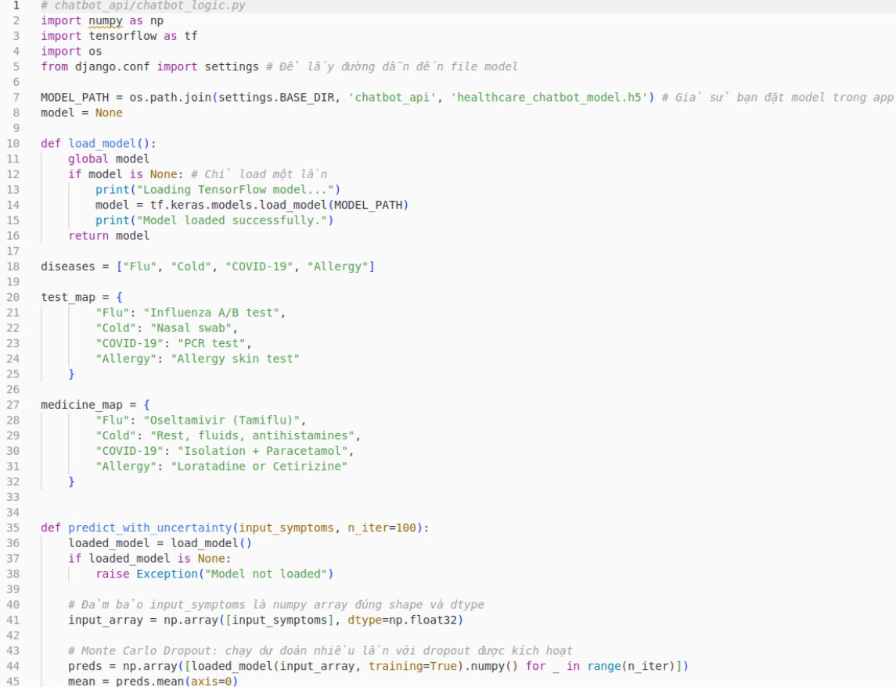

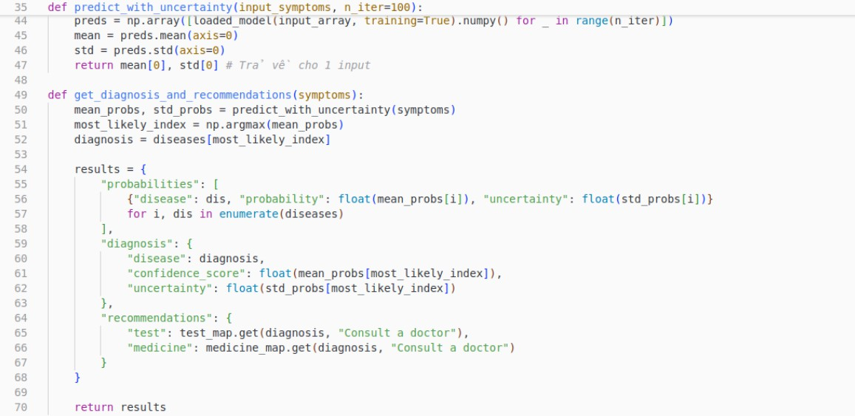

1. Url

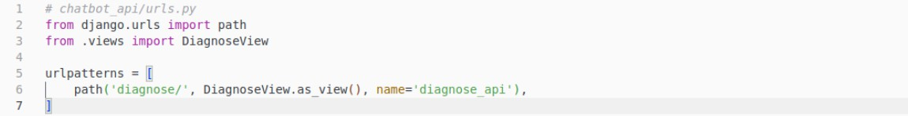

1. Serialized

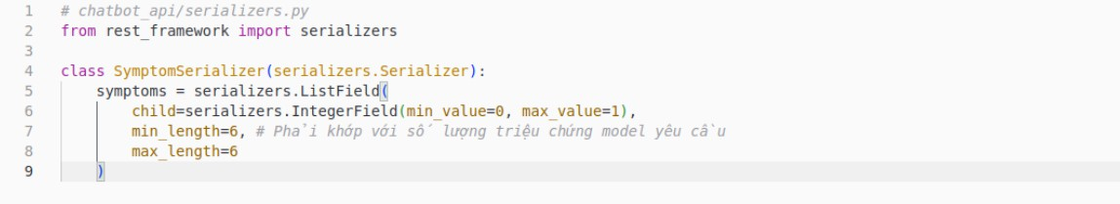

1. View Model

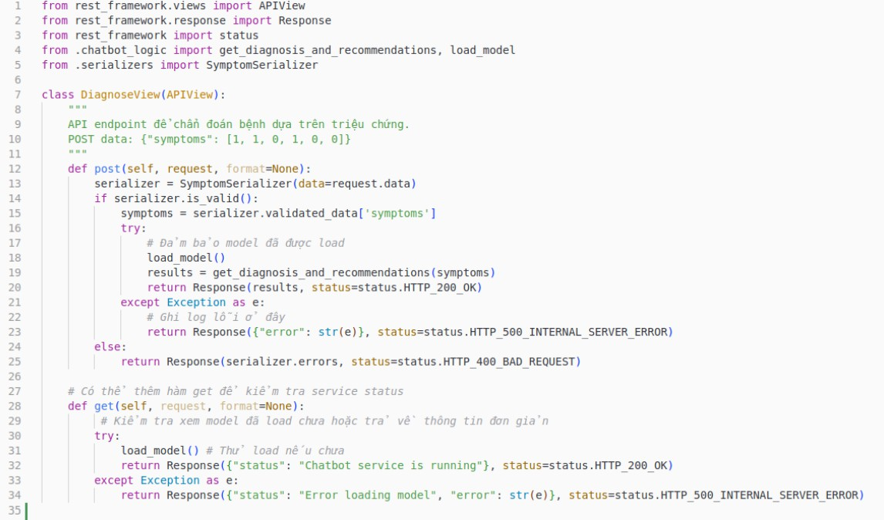

1. Chatbot Screen

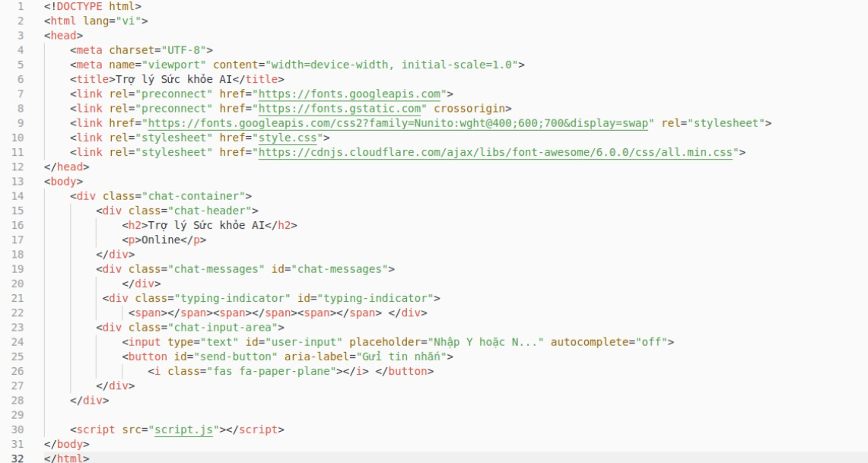

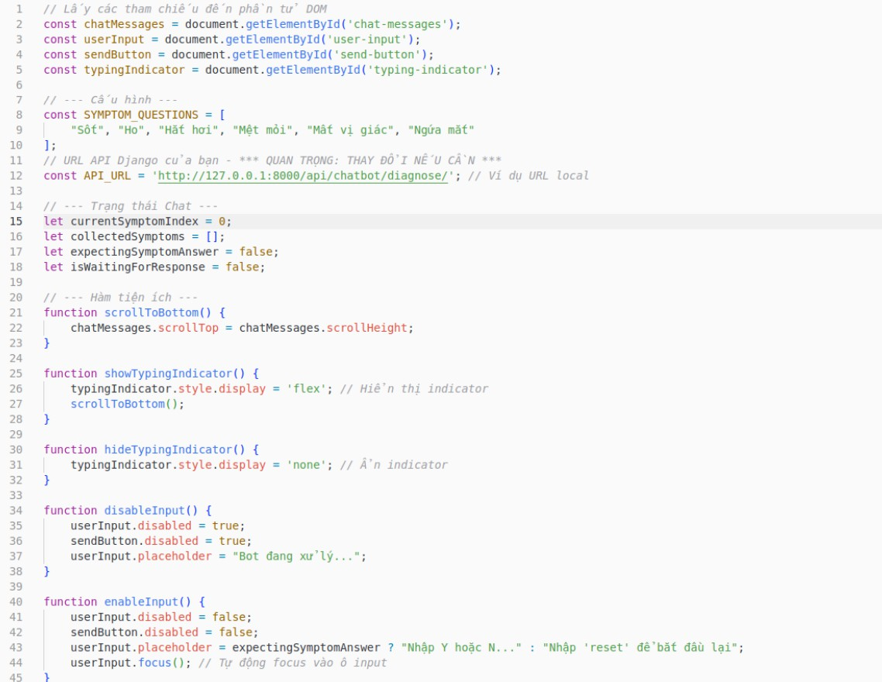

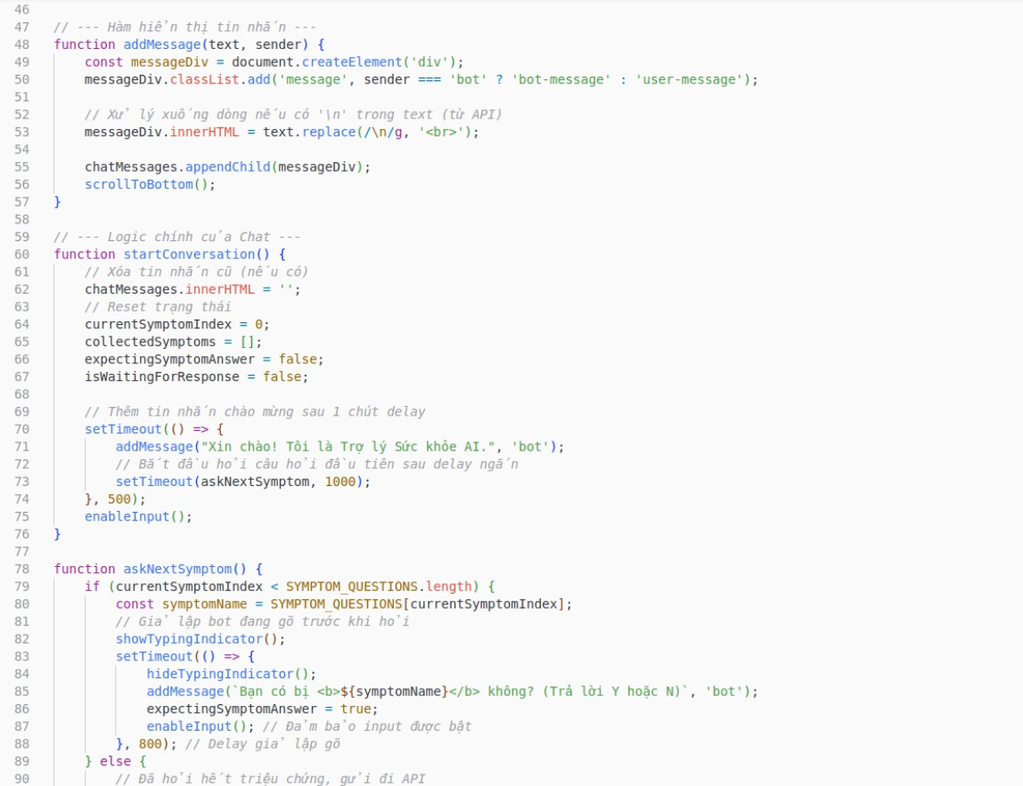

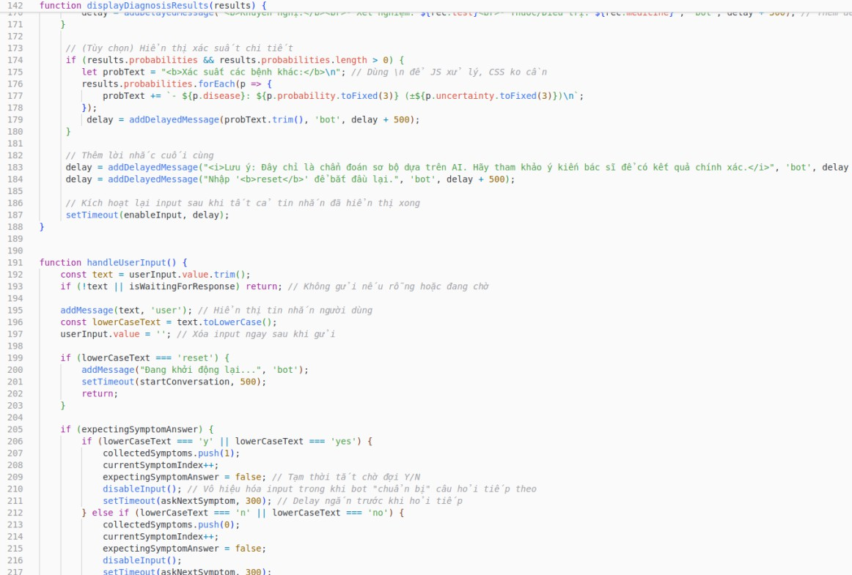

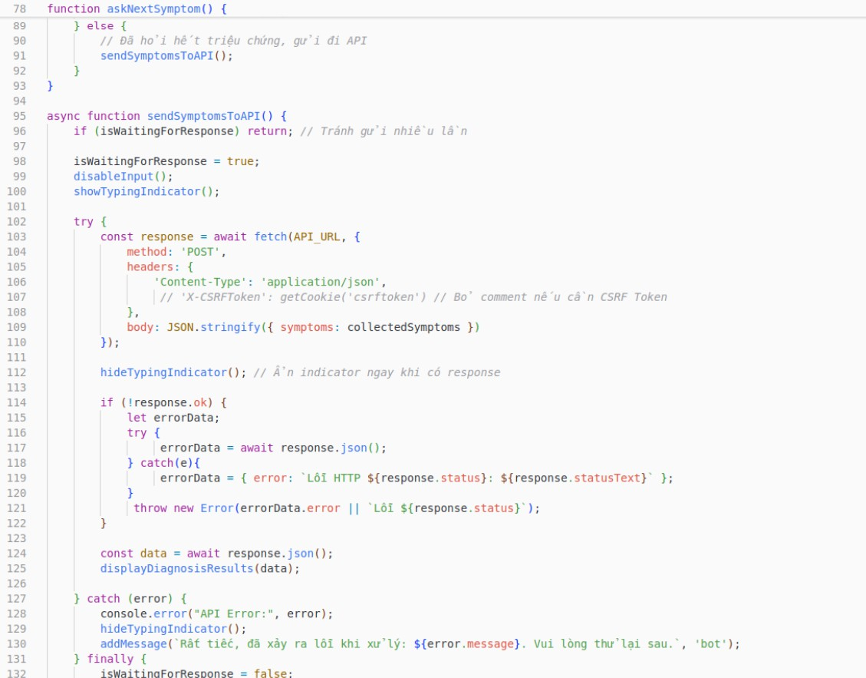

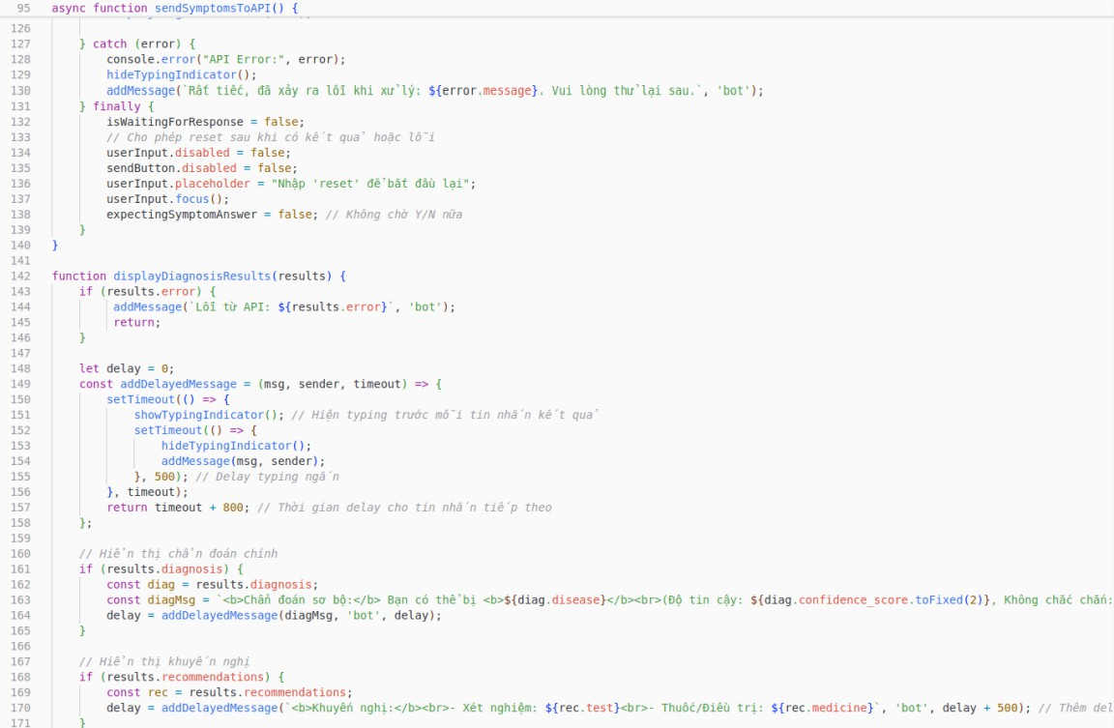

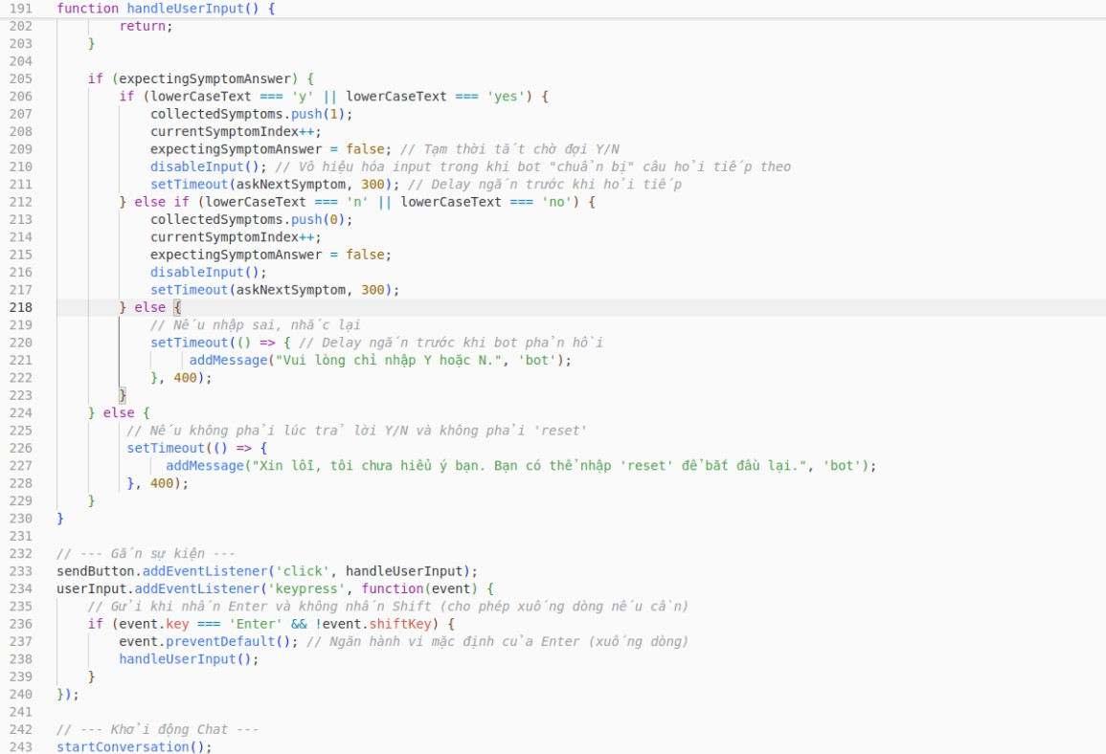

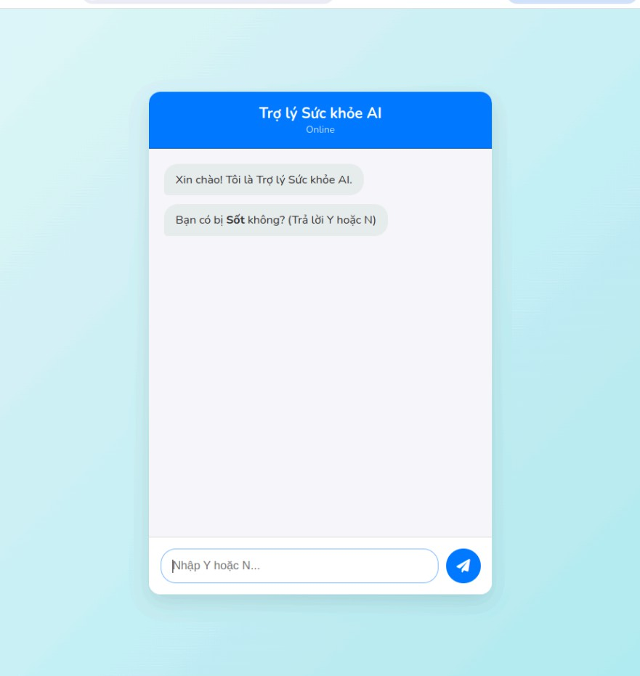

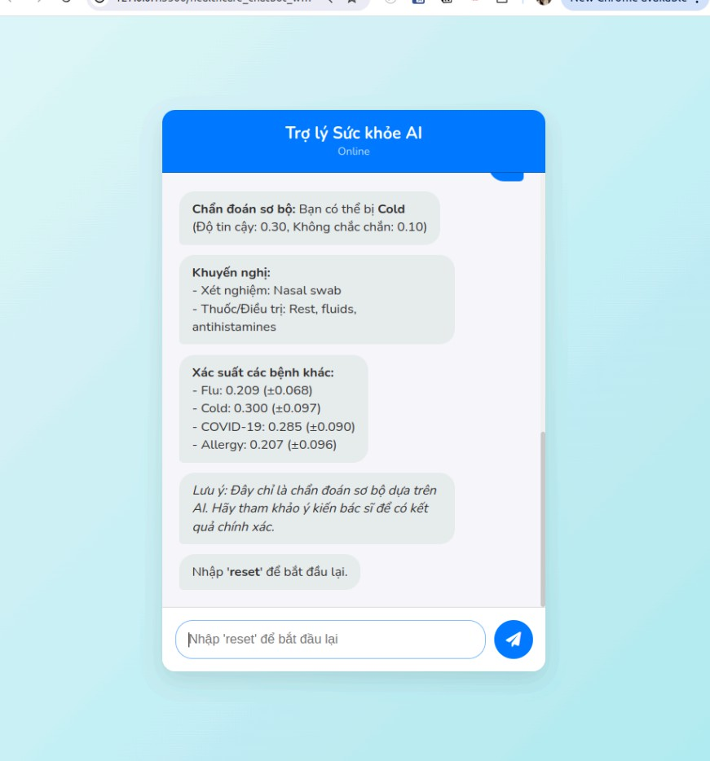

### Kết luận

Trí tuệ nhân tạo đang dần khẳng định vai trò quan trọng trong việc cách mạng hóa lĩnh vực chăm sóc sức khỏe, mang lại những đổi mới đáng kể trong chẩn đoán, điều trị và quản lý bệnh nhân. Từ phân tích hình ảnh y khoa, học sâu đến ứng dụng chatbot, AI đang giúp cải thiện độ chính xác, hiệu quả và khả năng tiếp cận của các dịch vụ y tế trên toàn cầu.

### Tác động của AI đối với ngành y tế

AI đã và đang tạo ra những tác động sâu rộng đến ngành y tế:

* + - 1. **Cải thiện chẩn đoán:** AI giúp cải thiện độ chính xác của chẩn đoán, đặc biệt trong lĩnh vực hình ảnh y khoa, giúp phát hiện sớm các bệnh như ung thư, bệnh tim mạch và nhiều bệnh lý khác.
      2. **Tối ưu hóa điều trị:** AI hỗ trợ bác sĩ trong việc phát triển các kế hoạch điều trị cá nhân hóa, dự đoán đáp ứng với thuốc, và giảm thiểu tác dụng phụ.
      3. **Nâng cao hiệu quả:** Bằng cách tự động hóa các nhiệm vụ thường quy và hỗ trợ quyết định lâm sàng, AI giúp các nhân viên y tế tiết kiệm thời gian và nguồn lực, đồng thời giảm lỗi do con người gây ra.
      4. **Mở rộng khả năng tiếp cận:** Thông qua các ứng dụng như chatbot y tế và y tế từ xa, AI giúp mở rộng khả năng tiếp cận các dịch vụ chăm sóc sức khỏe, đặc biệt là ở các khu vực thiếu nhân lực y tế.
      5. **Thúc đẩy nghiên cứu:** AI đang thúc đẩy nghiên cứu và phát triển trong lĩnh vực y tế, từ khám phá thuốc mới đến hiểu biết sâu hơn về các cơ chế bệnh tật.

### Cơ hội và thách thức cho AI trong y tế

AI trong y tế đang đối mặt với nhiều cơ hội và thách thức:

### Cơ hội:

* Ngành y tế đang tạo ra khối lượng dữ liệu lớn, cung cấp cơ sở cho việc huấn luyện các mô hình AI ngày càng chính xác.
* Nhu cầu chăm sóc sức khỏe toàn cầu đang tăng, tạo động lực cho việc áp dụng các giải pháp AI để mở rộng phạm vi và hiệu quả chăm sóc.
* Sự phát triển nhanh chóng của công nghệ AI, đặc biệt là học sâu và xử lý ngôn ngữ tự nhiên, mở ra những khả năng mới trong y tế.
* Tăng cường nhận thức và chấp nhận AI trong cộng đồng y tế và bệnh nhân.

### Thách thức:

* Đảm bảo chất lượng, tính đại diện và không thiên vị của dữ liệu được sử dụng để huấn luyện các mô hình AI.
* Giải quyết các vấn đề đạo đức và pháp lý liên quan đến việc sử dụng AI trong ra quyết định y tế.
* Vượt qua rào cản về cơ sở hạ tầng và chi phí, đặc biệt là ở các nước đang phát triển.
* Đảm bảo bảo mật và quyền riêng tư khi xử lý dữ liệu sức khỏe nhạy cảm.
* Đạt được sự cân bằng giữa tự động hóa và sự can thiệp của con người trong chăm sóc bệnh nhân.

### Xu hướng phát triển của AI trong y tế

Trong những năm tới, AI trong y tế dự kiến sẽ phát triển theo các xu hướng sau:

* + - 1. **AI kết hợp với các công nghệ mới:** Sự kết hợp của AI với các công nghệ như Internet of Things (IoT), thực tế ảo (VR), blockchain, và điện toán đám mây sẽ tạo ra các giải pháp y tế thông minh hơn và toàn diện hơn.
      2. **AI có thể giải thích được:** Ngày càng có nhiều nỗ lực phát triển các mô hình AI "có thể giải thích được" (explainable AI), giúp các nhân viên y tế hiểu được cơ sở cho các dự đoán và đề xuất của AI.
      3. **Chăm sóc cá nhân hóa:** AI sẽ tiếp tục thúc đẩy sự phát triển của y học cá nhân hóa, nơi các kế hoạch điều trị được điều chỉnh dựa trên đặc điểm di truyền, lối sống và các yếu tố khác của từng cá nhân.
      4. **Chatbot và trợ lý ảo nâng cao:** Chatbot y tế sẽ trở nên thông minh hơn, cá nhân hóa hơn và tích hợp sâu hơn vào hành trình chăm sóc bệnh nhân.
      5. **AI tại cạnh:** Các thiết bị y tế thông minh có khả năng xử lý AI tại chỗ (edge AI) sẽ ngày càng phổ biến, cho phép phân tích dữ liệu trong thời gian thực mà không cần kết nối liên tục với đám mây.

### Khuyến nghị cho việc triển khai AI trong hệ thống chăm sóc sức khỏe

Để triển khai thành công AI trong hệ thống chăm sóc sức khỏe, các tổ chức y tế nên xem xét các khuyến nghị sau:

* + - 1. **Đặt bệnh nhân làm trung tâm:** Đảm bảo rằng các giải pháp AI được thiết kế với mục tiêu cuối cùng là cải thiện kết quả của bệnh nhân và trải nghiệm chăm sóc.
      2. **Bắt đầu nhỏ, mở rộng dần:** Triển khai AI thông qua các dự án thí điểm nhỏ, rút kinh nghiệm, và sau đó mở rộng dần lên các ứng dụng phức tạp hơn.
      3. **Đầu tư vào dữ liệu:** Phát triển chiến lược quản lý dữ liệu toàn diện, bao gồm thu thập, làm sạch, chuẩn hóa và quản trị dữ liệu.
      4. **Đào tạo và tham gia:** Đào tạo nhân viên y tế về AI và khuyến khích họ tham gia vào quá trình thiết kế và triển khai.
      5. **Hợp tác đa ngành:** Thúc đẩy hợp tác giữa các chuyên gia y tế, kỹ sư AI, nhà nghiên cứu, và các bên liên quan khác.
      6. **Tuân thủ và đạo đức:** Đảm bảo tuân thủ các quy định và tiêu chuẩn đạo đức khi triển khai AI trong y tế.
      7. **Đánh giá liên tục:** Thiết lập các cơ chế để liên tục đánh giá hiệu quả, bảo mật và tác động của các giải pháp AI.

Tóm lại, AI đang mở ra một kỷ nguyên mới trong chăm sóc sức khỏe, với tiềm năng to lớn trong việc cải thiện chất lượng, hiệu quả và khả năng tiếp cận dịch vụ y tế. Tuy nhiên, để khai thác đầy đủ tiềm năng này, cần có một cách tiếp cận cân nhắc kỹ lưỡng, lấy bệnh nhân làm trung tâm, đảm bảo bảo mật và quyền riêng tư, đồng thời tích hợp AI một cách liền mạch vào quy trình chăm sóc hiện có. Với chiến lược phù hợp, AI có thể trở thành một công cụ mạnh mẽ trong việc xây dựng hệ thống chăm sóc sức khỏe bền vững, hiệu quả và toàn diện hơn cho tương lai.